Zusammenfassung

**Lernziele**Programmierung von parallelen und nebenläufigen Systemen

* Grundlagen der nebenläufigen und parallelen Programmierung (Threads, Synchronisation, Korrektheits- und Fairnessbedingungen, Thread Pools, asynchrone Programmierung, Speichermodelle) kennen und verstehen.
* Entwurf und Implementation von nebenläufigen und parallelen Programmen in modernen verbreiteten Technologien (z.B. .NET C#, Java) umsetzen können.
* Datenstrukturen, Algorithmen und Design Patterns zur effizienten Parallelisierung (Lock-Free/Wait-Free Data Structures, Recursive Parallel, Producer/Consumer u.a.) kennen und anwenden können.
* Weitergehende Concurrency-Modelle und Technologien (Actors/CSP, Software Transactional Memory, Cluster-Parallelisierung mit MPI, GPU-Parallelisierung) kennen und einsetzen können.

**Lerninhalte**

*Multi-Threading und Synchronisation*

* Einführung in die nebenläufige/parallele Programmierung und zugrundeliegenden Systemarchitekturen
* Multi-Threading mit .NET und/oder Java
* Kritische Abschnitte und Synchronisationsmechanismen
* Monitor-Konzept und deren Umsetzung in gängigen Sprachen
* Spezifische Synchronisationsprimitiven (Semaphore, Reader-Writer Locks, Latches, Barrieren u.a.)
* Korrektheits- und Fairnessbedingungen; Problematik von Race Conditions, Deadlocks und Starvations

*Thread Pools und effiziente Parallelisierung*

* Thread Pools: Mechanismus, Eignung und Limitationen
* Task- und Daten-Parallelität
* Parallele Algorithmen (Sortierung, Suchen etc.)
* Asynchrone Programmierung
* GUI und Nebenläufigkeit
* Entwurfsmuster der Nebenläufigkeit (Producer/Consumer, Concurrent Pipelines, Reader/Writer, Recursive Parallel)
* Speichermodelle: Atomarität, Sichtbarkeit und Optimierung
* Lock-Free & Wait-Free Datenstrukturen

*Fortgeschrittene Nebenläufigkeitsmodelle*

* Verteilte Parallelisierung mit Actors/CSP
* Cluster Computing mit MPI
* Software Transactional Memory
* Vektorparallelisierung; GPU / Coprozessor-Parallelisierung

Übersicht des Modules

Einführung 5

Multi-Threading Grundlagen 5

Parallelität des Betriebssystems 5

Speicherressourcen 6

Thread-Implementationen 6

Thread Scheduling 6

Prozessor Multiplexing 6

Kontextwechsel 7

Multi-Tasking 7

Thread Zustände 7

Grundlagen der Java Threads 7

Ausführungsmodell 7

Implementierung 8

Join 9

Passivierung 10

InterruptedException 10

Weitere Thread Methoden 10

Monitor Synchronisation 11

Thread Synchronisation 11

Gemeinsame Ressourcen 11

Kritische Abschnitte 12

Gegenseitiger Ausschluss 12

Java Monitor Konzept 14

Wait & Signal 15

Fallstricke beim Java Monitor 16

Spezifische Synchrinisationsprimitiven 18

Letzte Vorlesungswoche 18

Quiz 18

Wann reicht ein Single Notify? 18

Monitor Diskussion 18

Semaphor 18

Nachbau mit einem Monitor 19

Arten von Semaphoren 19

Faire Semaphore 19

Anwendung 19

In anderen Systemen 20

Diskussion 20

Lock & Condition 20

Primitiven 20

Buffer mit Lock & Conditions 20

Read-Write Lock 21

Verwendung 21

Beispiel 21

Read-Write Lock mit Conditions 21

Zwischenstand 21

Beispiel «Autorennen» 22

Synchronisationspunkt 22

Count Down Latch 22

Beispiel 22

Details 22

Cyclic Barrier 22

Latch versus Barriere 23

Phaser 23

Rendez-Vous 24

Exchanger 24

Beispiel 24

Gefahren der Nebenläufigkeit 24

Unterschiede 24

Java Monitor ⬄ Lock & Conditions 24

Semaphore ⬄ CountDownLatch 24

CountDownLatch ⬄ CyclicBarrier 24

Fehler der Nebenläufigkeit 24

Race Conditions 24

Deadlocks 27

Starvation 28

Parallelität Korrektheitskriterien 29

Thread Pools 30

Thread-Pool 30

Konzept und Funktionsweise 30

Vorteile 30

Einschränkungen 30

Fork & Join Pool 31

Asynchrone Programmierung 34

Unnötige Synchronität 34

Asynchroner Aufruf 34

Moderne Asynchronität (Java 8) 35

Ende des asynchronen Aufrufs 35

Continuation 35

Task Continuations 35

Ausführung der Continuation 35

Continuation-Style Programming 35

Multi Continuation 35

Task Parallel Library 36

Threading in .NET 36

.NET Threads 36

C# Lambdas 36

Monitor in .NET 36

:NET Synchronisationsprimitiven 36

Task Parallel Library 37

Task Parallelität (Task Parallelization) 37

Datenparallelität (Data Parallelization) 37

Asynchrone Programmierung mit TPL 40

Task Continuations 40

HSR Parallel Checker 40

GUI und Threading 41

Java AWT/Swing/SWT 41

Swing/AWT und Multi-Threading 41

Swing – Dispatching an UI Thread 41

Swing Background Worker 42

Andere Java GUI Frameworks 43

.NET WPF/WinForms 43

C# async/await 43

Rückgabetypen 44

Spezielle Regeln 44

Ausführungsmodell 44

Mechanismus & Methodenaufruf 44

Verschiedene Ausführungen 45

Fall 1 – Kein UI Thread 45

Fall 2 – UI Thread 45

async/await Sequenz 45

Häufige Fehler 46

Sonderheit 46

Design-Kritik 46

Empfehlungen 46

Vorlesung Woche 8 46

# Einführung

*Wieso eigentlich Parallele Programmierung?*  
Es führt zu einer Performance-Steigerung, da wir mehrere Prozessoren sowie die Netzwerkverteilung nutzen können. Zudem entspricht es der natürlichen Modellierung. Es gibt vieles das in einer asynchronen Ausführung stattfinden (wie Druckjob, Downloads, etc.). Wie auch ein Server mit mehreren Klienten-Sitzungen.

*«The Free Lunch is Over»*  
Bis 2003 hat circa alle 2 Jahre eine Verdoppelung der Prozessor-Taktraten stattgefunden. Damit wurden die Programme schneller ohne Code-Änderung. Seit 2003 stagnieren die Taktraten, dafür Hyperthreading und mehr Prozessorkerne. Wir müssen also die Programme so schreiben, dass Sie parallelisiert werden können.

Stufen der Parallelisierung  
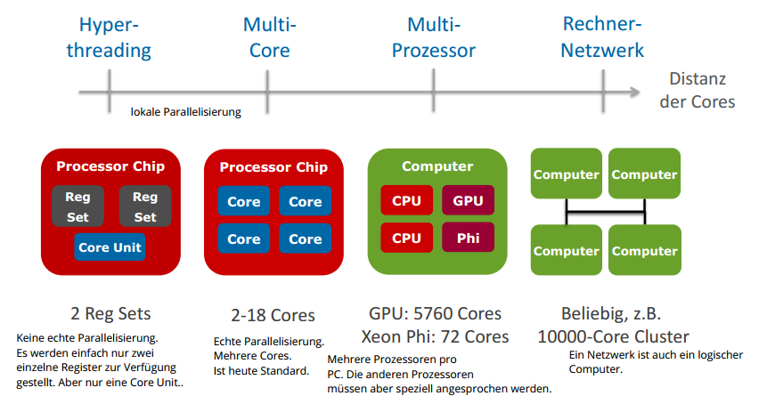

*Parallelität (Parallelism)*Ist die Zerlegung eines Ablaufs in mehrere Teilabläufe, welche gleichzeitig auf mehreren Prozessoren laufen. Das Ziel sind schnellere Programme.

*Nebenläufigkeit (Concurrency)*Gleichzeitig oder verzahnt ausführbare Abläufe, welche auf gemeinsame Ressourcen zugreifen. Das Ziel ist es hier einfachere Programme zu haben.

Dasselbe Prinzip gilt für mehrere Threads/Prozesse, die interagieren.

# Multi-Threading Grundlagen

## Parallelität des Betriebssystems

Es gibt dabei zwei verschiedene Arten von Parallelenabläufen.

Ein **Prozess** (Schwergewichtsprozess) ist eine parallel laufende Programm-Instanz im System. Pro Prozess ist ein eigener Adressraum vorhanden.

Ein **Thread** (Leichtgewichtsprozess) ist eine parallele Ablaufsequenz innerhalb eines Programms. Sie teilen sich den gleichen Prozess innerhalb des Prozesses.

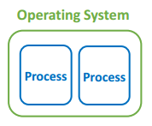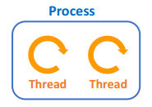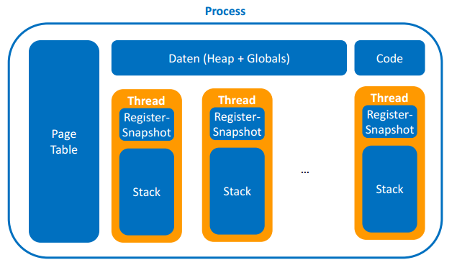

### Speicherressourcen

Prozesse sowie jeder Thread brauchen auch Speicherressourcen. So muss zum Beispiel jeder Thread einen Stack abbilden.

### Thread-Implementationen

Es wird bei der Implementation zwischen zwei Arten von Threads unterschieden.

Der User-Level Thread ist im Prozess implementiert (Programm-Laufzeitsystem). Keine echte Parallelität durch mehrere Prozessoren.

Der Kernel-Level Thread ist im Kernel implementiert (Multi-Core Ausnutzung). Der Kontextwechsel vom Prozess findet per SW-Interrupt (Kernel-Mode) statt.

Die Java-Threads der JVM werden eins zu eins auf Kernel-Threads abgebildet. Heutzutage wird in der Regel Kernel-Level Threading verwendet.

### Thread Scheduling

Es kommt zum Prozessor Sharing, da wir im Normalfall mehr Thread als Prozessoren ausführen. Bei einer Wartebedingung wird der Prozessor also an anderen bereiten Thread freigegeben.

### Prozessor Multiplexing

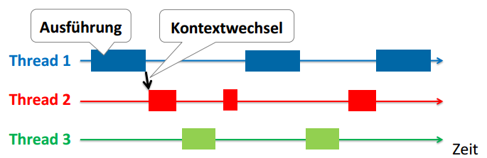Gleichzeitig findet ebenfalls eine verzahnte Ausführung statt. Der Prozessor führt Instruktionen von mehreren Threads in abwechslungsweisen Teilsequenzen aus. Somit entsteht eine Illusion der Parallelität mehrerer Threads auch bei nur einem Prozessor (Quasiparallelität).

### Kontextwechsel

**Synchron (Warten auf Bedingung)**  
Thread wartet auf Bedingung. Reiht sich als wartend ein und gibt dann den Prozessor frei.

**Asynchron (Zeitablauf)**  
Nach einer gewissen Zeit soll der Thread den Prozessor freigeben. Somit wird verhindert, dass ein Thread dauerhaft den Prozessor belegt.

### Multi-Tasking

**Kooperativ**  
Threads müssen explizit beim Scheduler in Abständen Kontextwechsel synchron initiieren. Der Scheduler kann den laufenden Thread nicht unterbrechen.

**Preemptiv**  
Scheduler kann per Timer-Interrupt den laufenden Thread asynchron unterbrechen. Es findet Time-Sliced Scheduling statt. Jeder Thread besitzt den Prozessor für einen maximalen Zeitintervall.

Heutzutage in der Regel nur *preemptiv*.

### Thread Zustände

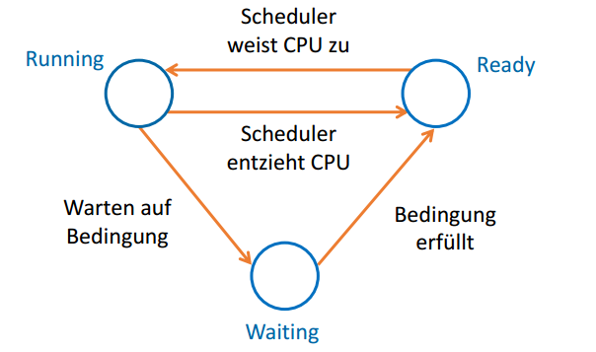

## Grundlagen der Java Threads

### Ausführungsmodell

#### JVM Thread Modell

Java ist ein **Single Process System**. Die Java Virtual Machine (JVM) ist ein Prozess im Betriebssystem. Die JVM erzeugt beim Aufstarten den Main-Thread, welcher die statische Methode main() aufruft. Der Programmierer kann weitere Threads starten. Subsysteme /Laufzeitsysteme starten auch eigene Threads (z.B. Garbage Collector).

#### JVM Terminierung

Die JVM läuft, solange Thread laufen. Ausnahme sind dabei die Threads, welche als Daemon markiert werden. Die JVM warten nämlich nicht auf Daemon Thread (z.B. Garbage Collector). Daemon Threads brechen beim JVM Ende unkontrolliert ab. Eine Terminierung findet auch bei System.exit()/Runtime.exit() statt. Dies führt zu einer direkten Terminierung der JVM, was unsauber ist. Alle Threads werden unkontrolliert abgebrochen.

### Implementierung

#### Erzeugen eines Threads

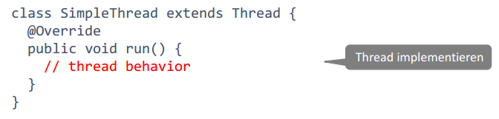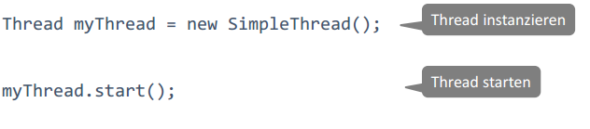

#### Start und Ende eines Threads

Ein richtiger Thread wird erst bei start() erzeugt. Start() führt die run()-Methode des Objektes aus.

Ein Thread endet beim Verlassen von run() und somit am Ende der Methode. Ein Return Statement kann mitgegeben werden. Zudem können unbehandelte Exceptions auftreten. Bei einer unbehandelten Exception laufen alle anderen Threads aber weiter.

#### Multi-Thread Beispiel

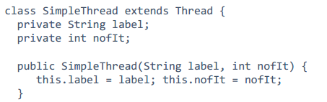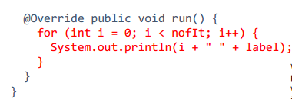  
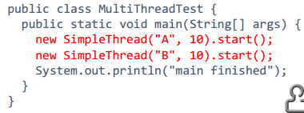Pro Thread (run-Methode) wird eine Liste von 0A,1A und so weiter ausgeben. Wenn mit run() aufgerufen, dann passiert nichts nebenläufiges. Es werden dann keine Threads erstellt. Somit werden zuerst alle A’s, dann alle B’s und am Schluss die Ausgabe ausgegeben.

Mit start() sind A und B für sich geordnet. Es könnte aber auch sein dass alle A und dann alle B’s kommen. Die Ausgabe von Main kann auch irgendwann auftauchen. Die Reihenfolge kann sich daher von Ausführung zu Ausführung ändern 🡺 Nicht-Determinismus.

**Nicht-Determinismus**  
Threads laufen ohne Vorkehrung beliebig verzahnt oder parallel. Viele JVMs realisieren einzelne System Outputs ohne Verzahnung/Thread-Fehler – aber es ist nicht spezifiziert.

#### Runnable Implementierung

Es eine Alternativ zur Vererbung von Thread. Dies wenn andere Basisklasse benötigt wird (Single-Inheritance). Es findet eine Schnitstellenimplementierung des Interfaces statt.  
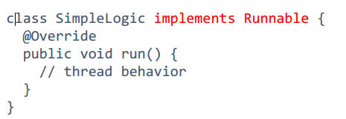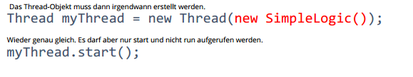

**Beispiel**  
Das Runnable Interface könnte man auch mit Lambdas benutzen.  
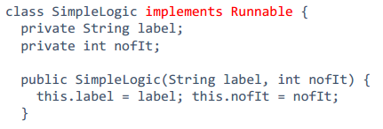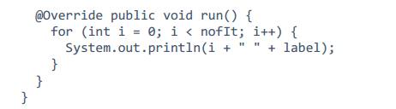

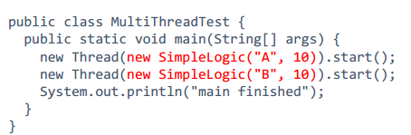

#### Kürzer mit Java Lambda

Es ist eine Ad-Hoc Implementierung einer Funktionsschnittstelle (1 abstrakte Methode). In diesem Fall ein Runnable Interface mit run(). Die Syntax ist (Parameterliste) => {Methodenrumpf}.

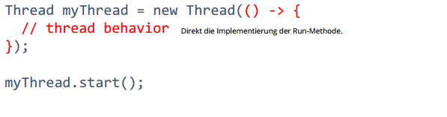

**Beispiel**  
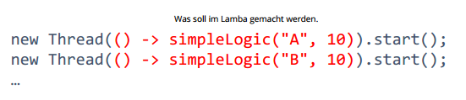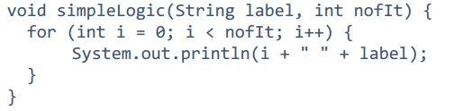

Diese Variante ist komfortabler. Man braucht keinen Konstruktor um Parameter an die Run-Methode weiterzugeben. Grundsätzlich ist der gesamte Code um einiges einfacher.

### Join

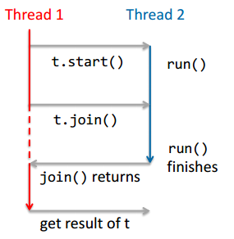Ein Warten auf die Beendigung eines Threads. T.join() blockiert solange, bis t terminiert (Warten bis jemand anders fertig wird). Nach Join gilt !t.isAlive(). Der Zugriff auf die Variable von t ist erst nach dem Join sicher (z.B. für Resultate des Threads. Main Finished (Beispiel) soll somit erst kommen, wenn beide wirklich fertig sind. Beide Threads müssen dazu im Main gejoint werden.

**Beispiel**  
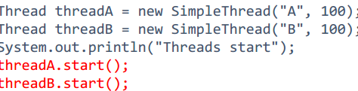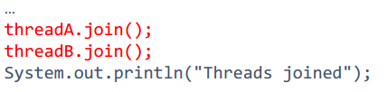

### Passivierung

Dies findet mit statischen Methoden der Thread-Klasse statt.

* **Thread.sleep(milliseconds)**
  + Der Laufende Thread geht in den Wartezustand. Nach Zeitablauf wird er wieder Ready. Muss dann aber zuerst wieder zugeordnet werden.
  + Er kann nur sich selbst schlafen legen und nicht die anderen. Mit Sleep sind die Verzahnungen meist besser.
* **Thread.yield()**
  + Der Laufende Thread gibt den Prozessor frei. Er wird aber direkt wieder ready.
  + Es provoziert mehr Thread-Wechsel und daher sollte eine stärkere Verzahnung resultieren (ist aber nicht immer so).

**Beispiel**  
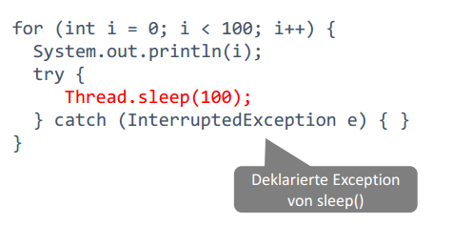

### InterruptedException

Ist eine mögliche Exception bei blockierenden Aufrufen von sleep(), join() etc. Threads können auch von aussen unterbrochen werden mit myThread.interrupt().

Kooperatives Caneling sollte nur verwendet werden, wenn die Cancel-Policy des Threads bekannt ist. Oft wird die Exception zum Aufbrechen von Blockaden missbraucht. Meist hinterlässt dies inkonsistente Zwischenzustände oder die Exception wird ignoriert und es blockiert weiter.

### Weitere Thread Methoden

* Static Thread **currentThread**()
  + Gerade ausführende Thread-Instanz
* Void **setDaemon**(boolean on)
  + Thread als «Daemon» markieren (default ist false)
* Thread Name einstellen
  + String **getName**(), void **setName**(String name)
  + Thread(String name), Thread(Runnable r, String name)
  + Default: “Thread-0”, “Thread-1” etc.
  + Grundsätzlich nur für diagnostische Ausgaben von Vorteil

# Monitor Synchronisation

Thread.currentThread().join() 🡺 Es wird herausgefunden, wer er gerade selbst ist. Wir rufen nun einen join auf uns selber auf und somit kommt es zu einem Stehenbleiben (ewig warten), da er ja auf sich selber wartet, bis er beendet wird. Dieser Fall wird aber nie eintretten.

## Thread Synchronisation

Ohne Vorkehrung laufen Threads beliebig verzahnt oder parallel. Oft muss aber die Nebenläufigkeit der Threads beschränkt werden. Die Synchronisation ist die Einschränkung der Nebenläufigkeit.

**Fälle der Synchronisation**  
*Gegenseitiger Ausschluss*  
Nur einer darf die Kaffeemaschine auf einmal benutzen. Oder nur eine Vorlesung zur gleichen Zeit im gleichen Raum.

*Warten auf Bedingungen*  
Post erst abholen, wenn Sie angeliefert worden ist. Oder am Telefon erst reden, wenn die Gegenseite abgenommen hat.

### Gemeinsame Ressourcen

Threads teilen sich einen Adressraum und damit den Heap. Threads können daher gleichzeitig auf dasselbe zugreifen. Wie die Instanzvariablen, Statische Variablen, Elemente in einem Array oder lokale Variablen (in Java 8 nicht mehr). Die Zugriffe müsse daher genügend synchronisiert werden, sonst kommt es zu unkontrollierten oder falschen Interaktionen zwischen Threads (Race Conditions).

#### Race Condition Beispiel

|  |  |
| --- | --- |
|  |  |

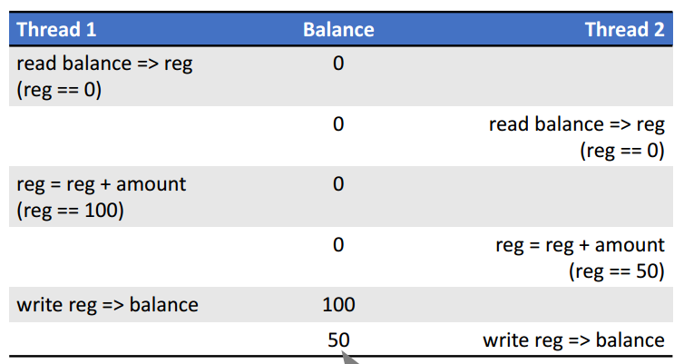Folgende Tabelle zeigt, dass auch etwas anders resultieren kann. Und dies Obwohl wird eigentlich 150 erwartet haben. (Wir haben ja gesamthaft 150 eingezahlt.

### Kritische Abschnitte

Desposit() aus dem vorgehenden Beispiel ist der kritische Abschnitt (Critical Section). Dieser sollte nur von einem Thread zur gleichen Zeit ausführbar sein. Es braucht daher einen gegenseitigen Ausschluss (Mutal Exclusion).

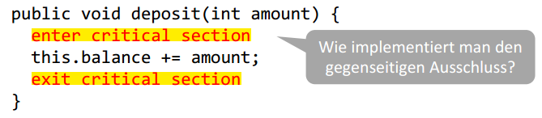

#### Naiver Ansatz

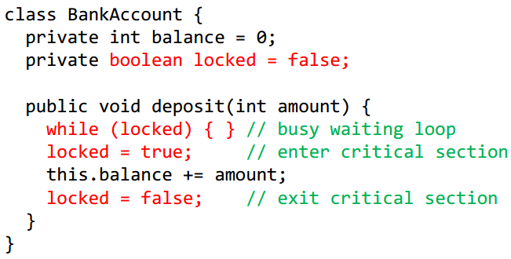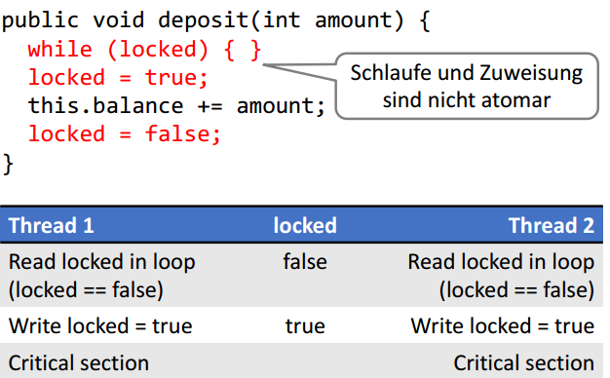

Bei dieser Implementation kommt es aber genau zum gleichen Fehler. Die Sachen sind nicht zusammengeschweisst und können aufgeteilt werden. Es findet kein gegenseitiger Ausschluss statt.

### Gegenseitiger Ausschluss

Die korrekte Implementierung ist nicht trivial. Algorithmen wie Dekker, Peterson oder Lamport’s Bakery. Es könnten auch Atomare Compare-and-Set (CAS) Instruktionen verwendet werden. Zudem muss auch die Weak Memory Consistency beachtet werden (Sehe ich Änderungen anderer CPU’s oder nicht, Memory Fences). Des Weiteren stehen noch Effizienzfragen im Raum. Busy Waiting zu teuer für lange Wartezeiten oder 1 CPU und die Warteschlange zu teuer für sehr kurzes Warten bei Multi-GPU. Daher sollten in jedem Fall die vorgefertigten Synchronisationsmechanismen verwendet werden.

#### Java Synchronized Methoden

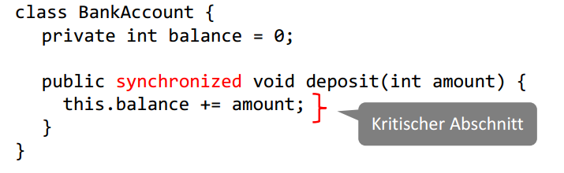Für Methoden steht der Modifier «synchronized» zur Verfügung. Der Body der Methode ist ein kritischer Abschnitt und wird unter gegenseitigen Ausschluss ausgeführt.

#### Funktionsweise von Synchronized

Jedes Objekt hat einen Lock (Monitor-Lock). Maximal ein Thread kann denselben Lock haben. Der synchronized Block belegt den Lock des Objektes. Bei Eintritt wird Lock besetzt – sonst warten, bis frei. Bei Austritt wird der Lock wieder freigegeben.

#### Beispiel Monitor Lock

#### Synchronized Statement Block

Mit synchronized (object) {statements} kann explizit angegeben werden, welche Instanz geblockt werden soll.

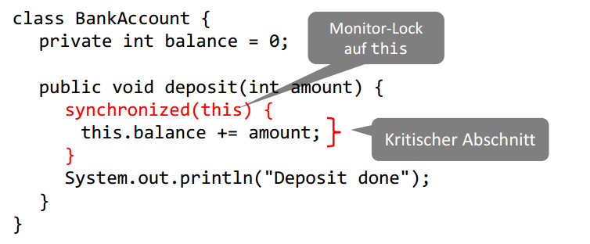

#### Äquivalente Verwendungen

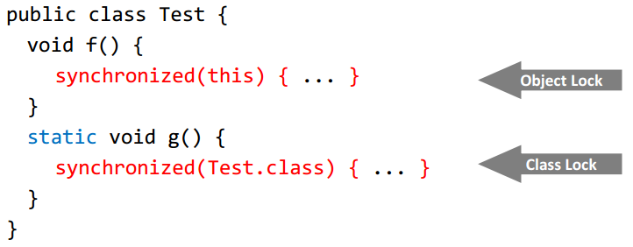Bei Arten sind gleichwertig und es ist egal wie man es verwendet.

#### Exit aus Synchronized Block

Der Lock wird bei jedem Exit freigegeben. Ein Exit findet am Ende des Blocks statt, bei einem Return Statement oder bei einer Unbehandelten Exception.

#### Rekursive Locks

Der gleiche Thread kann durch geschachtelte Aufrufe denselben Monitor-Lock mehrfach beziehen. Der Lock wird erst beim letzten Release freigegeben werden. Ich muss aber mitzählen wie tief ich bereits bin.

#### Naiver Ansatz – Warten auf Bedingung

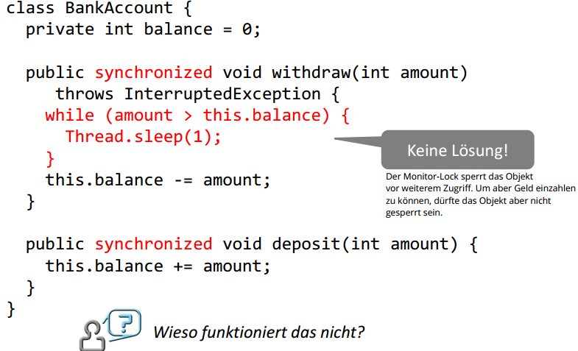Wieso? Der Monitor-Lock sperrt das Objekt vor weiteren Zugriff. Um aber Geld einzahlen zu können, dürfte das Objekt nicht gesperrt sein. Sleep() und yield() geben den Monitor-Lock nicht frei. Der andere Thread kann Bedingung gar nie erfüllen. Ein Pollen in Zeitabständen ist ineffizient. Viele unnötige Versuche (Kontextwechsel und Rechenzeit). Zudem hohe Verzögerung, bis die erfüllte Bedingung erkannt wird.

### Java Monitor Konzept

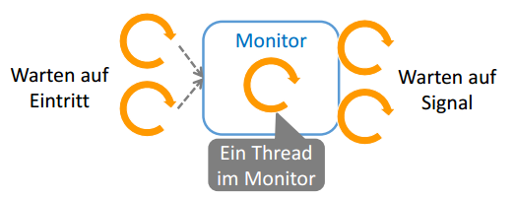Dieses Konzept stammt von Brinch Hansen und Hoare. Das Objekt hat einen internen gegenseitigen Ausschluss. Nur ein Thread operiert zur gleichen Zeit im Monitor. Non-private Methoden sind alle synchronized, gearbeitet wird mit privaten Variabeln. Mit dem Wait & Signal Mechanismus können Threads um Monitor auf die Bedingung warten. Zudem können Threads die Bedingungen signalisieren und wartende Threads aufwecken.

#### Beispiel

#### Wie funktioniert das?

Wait() gibt den Monitor-Lock temporär frei. Damit kann ein anderer Thread die Bedingung im Monitor erfüllen.

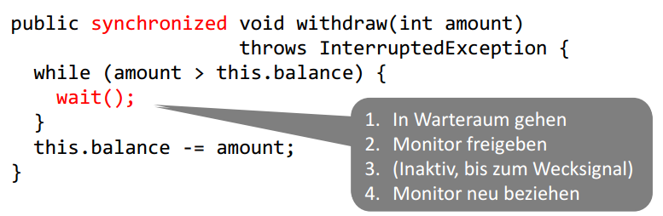

#### Wecksignal

Es wird vom siganlsieren einer Bedingung im Monitor gesprochen. Notify() weckt einen beliebigen wartenden Thread im Monitoir. notifyAll() weckt alle im Monitor wartende Threads. Kein Effekt, falls kein Thread wartet.

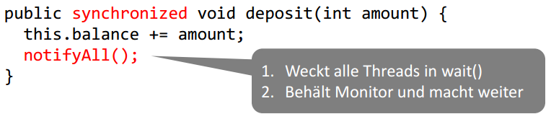

#### Analyse des Beispiels

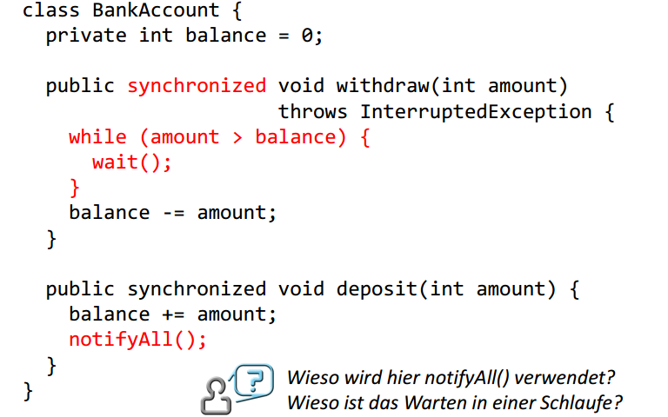Es wird notifyAll verwendet, da auch mehrere wartende Threads möglich sind.

Das Warten ist in einer Schlafe, da sonst die Rechenzeit wieder abgegeben wird.

### Wait & Signal

#### Pauschales Wait & Signal

Es gibt keine Unterscheidung zwischen verschiedenen semantischen Bedingungen. Wartende müssen selber schauen, ob sie ein Signal interessiert (ihre Bedingung erfüllt ist).

#### Java Monitor - Details

Wait(), notify() und notifyAll() nur in einem synchronized Block verwendbar. Sonst eine IllegalMonitorStateException.

Bei wait() mit rekursiven Locks werden alle gehaltenen Locks auf dem Objekt temporär freigegeben. Aber nur auf dem Objekt und nicht auf anderen Objekten.

#### Gründe zum Aufwachen aus dem wait()

* Notify(), notifyAll()
* InterruptedExcetpion
* Spurious Wakeup
  + Fälschliches Aufwecken in vereinzelten Betriebssystemen
  + Schlechtes Design 🡺 OS Implementierung vereinfacht, dafür Benutzung kompliziert.

#### Java Monitor Funktionsweise

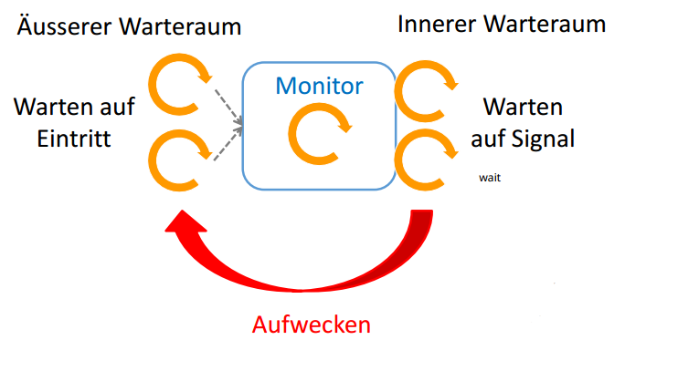Wenn ich aufgeweckt werde, muss ich natürlich wieder neuanstehen. Er bekommt nicht direkt den Monitor.

#### Signal and Continue

Der signalisierende Thread behält den Monitor. Nach notify()/notifyAll() läuft er im Monitor weiter. Der Aufgeweckte Thread kommt nicht direkt in den Monitor. Der Siganlisierende Thread ist ja noch drin. Daher der Kompromiss. Der kommt in den äusseren Warteraum. Der aufgeweckte Thread muss also neu um den Monitor-Eintritt kämpfen wie alle anderen eintrittswilligen Threads.

### Fallstricke beim Java Monitor

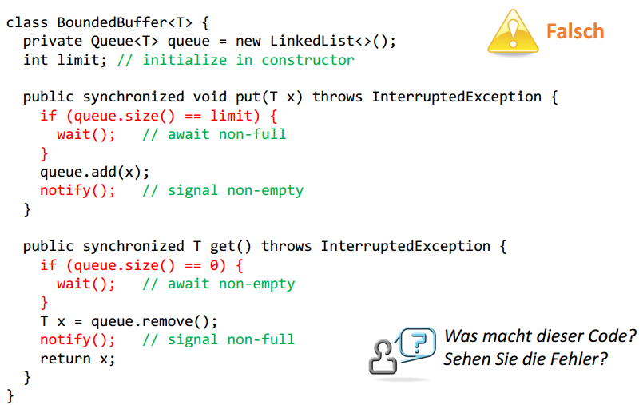

**Falle 1 – Wait mit if**  
Aufgeweckter Thread muss neu um Montor-Eintritt kämpfen. Anderer Thread kann vor ihm in den Monitor eintreten (ihn überholen) und seine Bedingung invalidieren. Eventuell kommt es auch zu einem Spurious Wakeup. Lösung 🡺 Eine Wartebeindung in der Schlaufe testen.

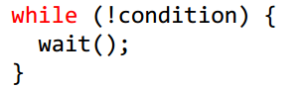

**Falle 2 – Single Notify**Mehrere semantische Warebedingungen «nicht leer», «nicht voll». Es können sich so Bedingung für beide Threads anstauen. Notify() weckt irgendein Thread im Warteraum auf. Der Aufgeweckte Thread wartet evtl. auf andere Bedingung. Es kommt dann kein Thread dran, der weitermachen kann.

* notifyAll() verwenden.

**Korrekte Lösung**  
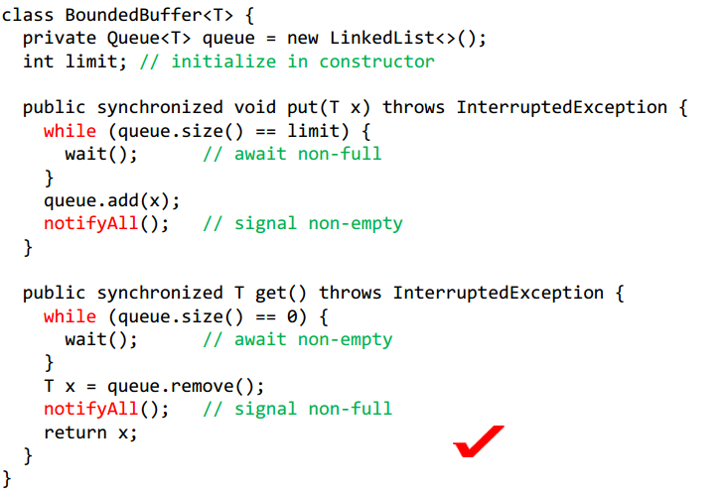

#### Monitor Effizienz Problem

Bei mehreren Warebedingungen weckt notifyAll() prophylaktisch immer alle auf. Alle treten nacheinander in den Monitor ein. Für einen ist die Bedingung erfüllt, alle anderen rufen wieder wait() auf. Es kommt zu vielen Kontext-Wechsel und hohen Syncrhonisationskosten.

#### Monitor Fairness Probleme

* **Java** – Keine garantierte FIFO-Warteschlange
  + Notify() weckt irgendein Thread im Warteraum
  + Einige Threads können so nie dran kommen.
  + Auch ein Grund für notifyAll().
* **Signal-and-Continue**
  + Aufgeweckte Threads kommen in den äusseren Warteraum
  + Können kontinuierlich überholt werden
  + Auch bei FIFO-Warteschlange (.NET) nicht garantiert fair.

# Spezifische Synchrinisationsprimitiven

## Letzte Vorlesungswoche

### Quiz

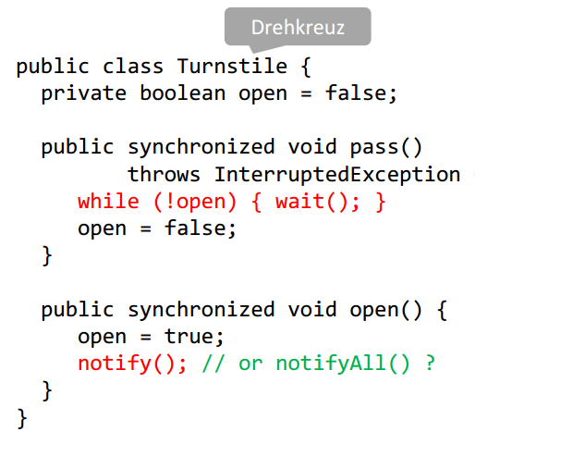Braucht es ein Notify? Braucht es die wait()-Schlaufe?

Ja ein Single Notify reicht aus, da wir nicht nicht mehrere Bedingungen haben. NotifyAll() haben wir damals eingesetzt, da mehrere Bedingungen vorhanden waren.

### Wann reicht ein Single Notify?

1. Nur eine semantische Bedingung (Uniform Waiters)
   1. Bedingung interessiert jeden wartenden Thread
2. Bedingung gilt jeweils nur für einen (One-In/One-Out)
   1. Nur ein einziger wartender Thread kann weitermachen

* Fairness-Problem in Java: Weckt beliebigen Thread. Dies ist der Grund für notifyAll() – garantiert aber auch keine Fariness.

### Monitor Diskussion

**Vorteile** Sehr mächtiges Konzept, jede Synchronisation damit realisierbar, OO Einbettung (Synchronisation in Objekte gekapselt).

**Nachteil** Nicht für alles optimal, muss Logik selber implementieren, Effizientprobleme (notifyAll() bei mehreren Conditions), Fairnessprobleme (Signal and Continue, kein FIFO)

## Semaphor

Das Konzept kommt von E.W. Dijkstra. Die Semaphor kommt vom Eisenbahn-Signal. Dabei handelt es sich um eine Vergabe einer beschränken Anzahl freier Ressourcen. (Freie Zugstrecke für einen, Freie Parkplätze für mehrere, Kuchenstücke für mehrere/einen).

Es ist ein Objekt mit Zähler. Der Zähler ist die Anzahl noch freier Ressourcen.

Methode **acquire**() bezieht die freie Ressoruce. Wartet, falls keine verfügbar ist (Zähler <= 0). Ansonsten wird der Zähler dekrementiert.

Methode **release**() gibt die Ressource frei und inkrementiert den Zähler.

### Nachbau mit einem Monitor

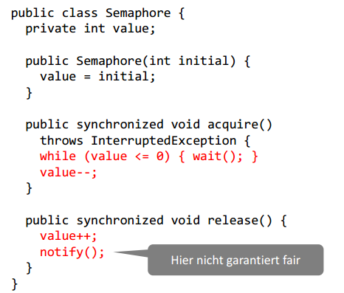

### Arten von Semaphoren

**Allgemeine Semaphore**   
Zähler zwischen 0 bis N, mit new Semaphore(N), Bis zu N Threads können gleichzeitig akquiriert haben, Für Quotas, Service Throttling etc.

**Binäre Semaphore**  
Zähler nur 0 oder 1, mit new Semaphore(1), für einen gegenseitigen Ausschluss (1=offen, 0=geschlossen).

In Java kann der Zähler auch negativ initialisiert werden. Nicht so in anderen Systemen (Windows, .NET).

### Faire Semaphore

Wird mit new Semaphore(N, true) erstellt. Es benutzt die FIFO-Warteschlange für eine Fairness. Diese Variante ist aber langsamer als die unfaire Variante. Default ist unfair.

### Anwendung

|  |  |
| --- | --- |
| Semaphore mit synchronized **Zeit**: 4 Sekunden | Nur mit Semaphore **Zeit**: 1.2 Sekunden (mit/oder ohne fairen Semaphoren). Diese Variante ist schneller da keine Schleifen benötigt werden und kein pauschales Aufwecken stattfindet. |

### In anderen Systemen

**Synonyme Operationen**  
acquire 🡺 decrement 🡺 wait 🡺 P («probeer”)  
release 🡺 increment 🡺 signal 🡺 V (“verhoog”)

Es gibt es auch im Betriebssystem für die Inter-Prozess Synchronisation (Betriebssysteme 1 und 2). In Java dient es der Intra-Prozess Synchronisation. Benutzt intern keine Betriebssystem-Semaphore da zu teuer, sondern eine übliche Thread-Synchronisation über den Heap.

Es ist auch möglich mehr als eine Ressource anzufordern und freizugeben.

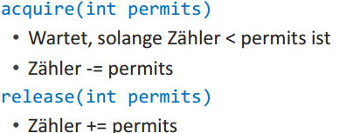

### Diskussion

Es ist sehr mächtig. Beliebige Synchronisation implementierbar. Aber relativ low-level. Wir wollen beim Buffer die ineffiziente notifyAll() vermeiden. Zudem ist eine Signalisierung der spezifischen Bedindungen gewünscht. Nicht leer ⬄ lowerLimit > 0 und Nicht voll ⬄ upperLimit > 0

## Lock & Condition

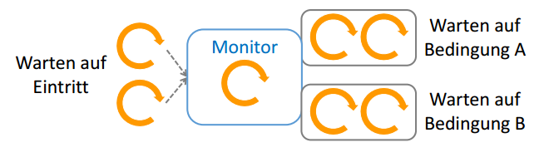Monitor mit mehreren Wartelisten für verschiedene Bedingungen.

Hintergrund  
Es soll unabhängig vom eingebauten Java Monitor sein. Also kein synchronized, wait(), notify(), notifyAll(). Sondern spezifische Synchronisationsprimitiven über die API. Diese kann benutzt werden, um eigenen Monitor zu bauen. 🡺 Package java.util.concurrent.locks.

### Primitiven

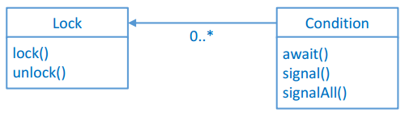Das Lock-Objekt ist eine Sperre für den Eintritt in den Monitor (Äussere Warteliste). Das Condition-Objekt ist «Wait & Signal» für bestimmte Bedingungen (also die Innere Warteliste). Mehrere Conditions sind pro Lock (daher Monitor) möglich.

### Buffer mit Lock & Conditions

|  |  |
| --- | --- |
|  |  |

## Read-Write Lock

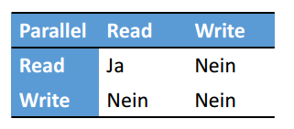Ein gegenseitiger Ausschluss ist unnötig streng für rein lesende Abschnitte. Read-Write erlauben parallele Lese-Zugriffe (Reader), beim Schreib-Zugriff findet aber ein gegenseitiger Ausschluss statt (Writer).

### Verwendung

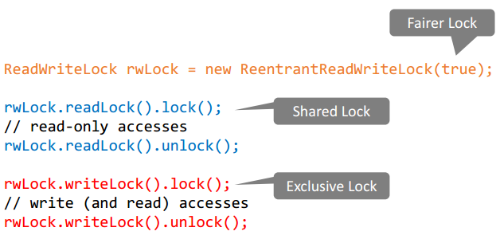

Falls ein schreibender Zugriff in Abschnitt involviert ist, muss der Write Lock verwendet werden.

### Beispiel

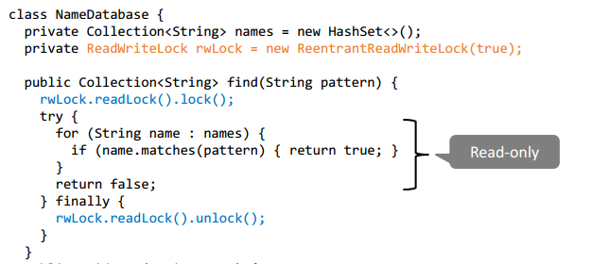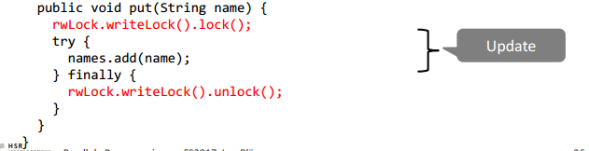

### Read-Write Lock mit Conditions

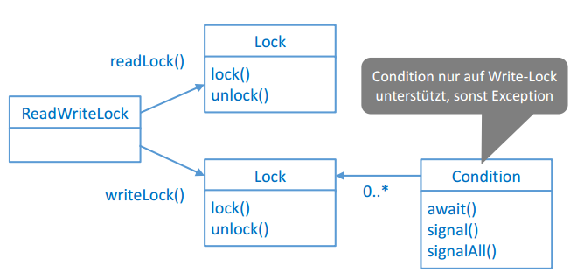Macht es Sinn, die Condition nur auf Write-Locks zu gestatten? Beim Read macht man eigentlich gar keine Modifikation. Daher ja. Es gibt aber auch Fälle, wo der Reader auf etwas wartet. Daher nicht unbedingt immer.

## Zwischenstand

**Bisherigen Synchronisationsprimitiven**  
Schutz von Shared Ressourcen bei Multi-Threading (Monitor, Semaphore, Lock & Condition, Read-Write Lock)

**Weitere Synchronisationsprimitiven**  
Zeitlicher Synchronisationspunkt von mehreren Threads (CountDownLatch, CyclicBarrier, Pharser)

### Beispiel «Autorennen»

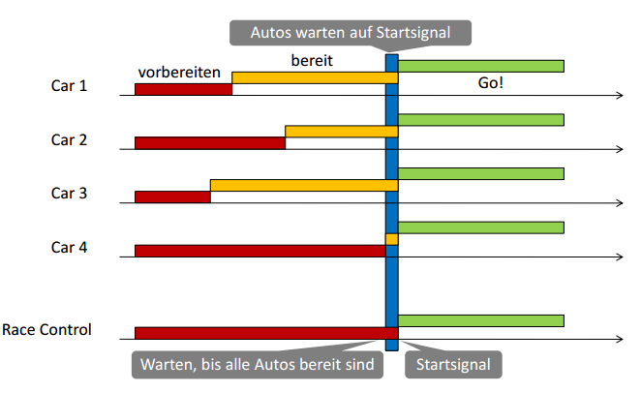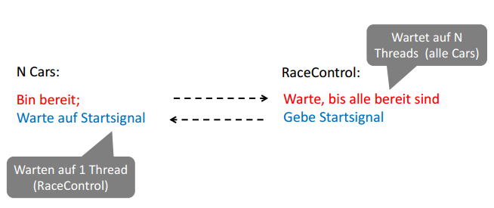

### Synchronisationspunkt

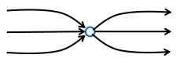Anzahl von Threads warten auf eine Bedingung. Nach der Erfüllung der Bedingung laufen alle weiter. Beispiele: Autos warten auf Startsignal, Player warten alle aufeinander.

## Count Down Latch

Eine Synchronisationsprimitive mit Count Down Zähler. Threads können warten, bis Zähler <= 0 ist. Await() wartet das der Count Down 0 ist. Threads können auch runterzählen, mit countDown() wird der Zähler um 1 dekrementiert. Es gibt Ähnlichkeiten zur Semaphore. Diese blockiert bei <= 0, während der Count Down Latch bei >0 blockiert.

### Beispiel

|  |  |
| --- | --- |
| **Bespiel mit CountDown Latch** | **Analoge Lösung mit Semaphoren** |

### Details

Latches synchronisieren die Anzahl von Threads auf die Anzahl von Ereignissen. Ein Ereignis ist eine Count Down Operation, eine Synchronisation, ist ein Warten bis der Count Down Zähler <= 0 wird.

Auslösen der Ereignisse findet durch beliebige Thread statt, an einer beliebigen Stelle. Der countDown() blockiert nie.

Latches sind nur einmalig verwendbar. Der Count Down Zähler lässt sich nicht wieder hochsetzen. Neue Synchronisation == Neue Latch Instanz.

## Cyclic Barrier

Treffpunkt für eine fixe Anzahl von Threads. Die Threads warten, bis alle angekommen sind. Sie warten am Treffpunkt mit await(). Die Anzahl treffender Threads muss vorgegeben sein. Await() blockiert, bis so viele Threads await() aufgerufen haben wie es sollten. Der Cyclic Barrier ist wiederverwendbar. Therads können sich in mehreren Runden bei der gleichen Barriere synchronisieren.

|  |  |
| --- | --- |
| **Beispiel mit Cyclic Barrier** | **Wiederholte Barriere** |

Die Anzahl Teilnehmer wird beim Konstruktor festleget und ist nicht mehr änderbar. Mit int getParties() lässt sich die Zahl abrufen. Das Passieren der Barriere geschieht mit int await(). Als Rückgabe wert folgt die Anzahl noch fehlender Threads bei der Barriere. Wenn gleich 0 wird die Barriere geöffnet und die Wartenden aufgeweckt.

**«Broken Barrier»** Problem: Exception in await(), z.B. InterruptedException. Es sind dann alle betroffen und es kommt zu einer BrokenBarrierException.

### Latch versus Barriere

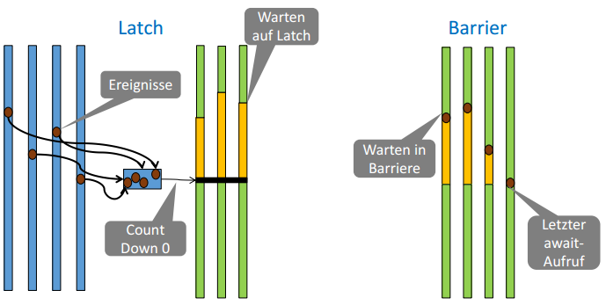

## Phaser

Verallgemeinerter Cyclic Barrier. Mit arriveAndAWaitAdvance() kann die Barriere passiert werden. Ein Teilnehmer kann sicher später anmelden bzw. abmelden. Mit register() bzw. arriveAndDeregister(). Dies wird erst bei der nächsten Warterunde wirksam.

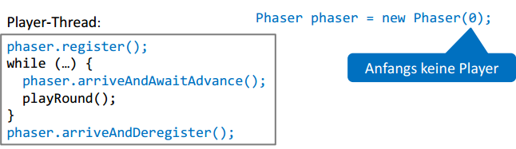

## Rendez-Vous

Ist eine Barriere mit Informationsaustausch, bei welchem nur 2 Parteien involviert sind. Zwei Threads treffen sich und tauschen Objekte aus. Ohne Austausch mit **new CyclickBarrier(2)** und mit Austausch **Exchanger.exchange(something).**

## Exchanger

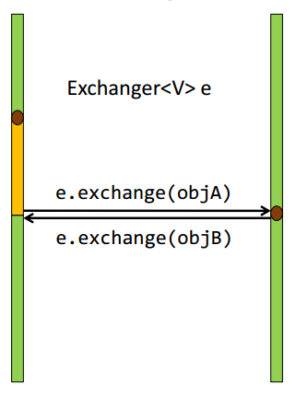V exchange(V x) blockiert, bis ein anderer Thread auch exchange() aufruft. Es liefert das Argument x des jeweils anderen Threads.

### Beispiel

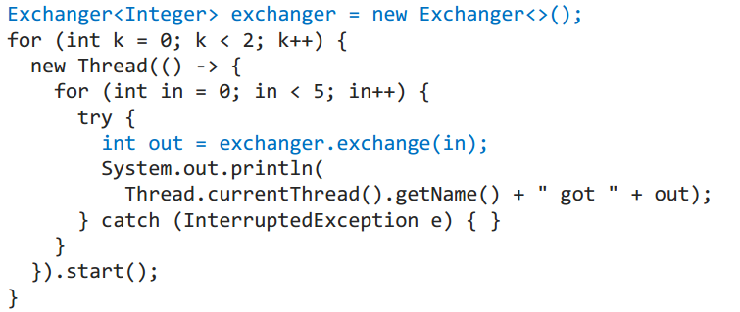

# Gefahren der Nebenläufigkeit

Nebenläufige Programmierung birgt Risiko neuer Arten von Programmierfehler. Fehler, die es bei Single-Threading so nicht gibt. Sie können sporadisch oder selten auftreten und sind daher schwierig durch Tests zu finden.

## Unterschiede

### Java Monitor ⬄ Lock & Conditions

In L&C hat man mehrere Warteräume und kann damit gezielter Warten. Zudem ist technisch eine Fairness mit einer FIFO-Queue implementiert (ist aber nicht garantiert).

### Semaphore ⬄ CountDownLatch

Der CountDownLatch kann nur einmal verwendet werden (nicht reziklierbar). Beide zählen herunter. Bei der Semaphore ist die Zahl der Durchlässe fix. Die Fairness bei der Semaphore möglich und beim CountDownLatch immer automatisch gegeben.

### CountDownLatch ⬄ CyclicBarrier

Die CyclicBarrier ist reziklierbar

## Fehler der Nebenläufigkeit

### Race Conditions

Mehrere Threads greifen auf gemeinsame Ressourcen ohne genügende Synchronisation zu. So sind falsche Resultate oder Verhalten möglich. Je nach Thread-Verzahnung und zeitlicher Ausführung. Ursache ist oft ein Data Race, aber nicht immer!

#### Data Race

Ein unsynchronisierter Zugriff auf den gleichen Speicher (dieselbe Variable oder Array-Element). Es ist mindestens ein schreibender Zugriff (Read-Write, Write-Read, Write-Write) vorhanden.

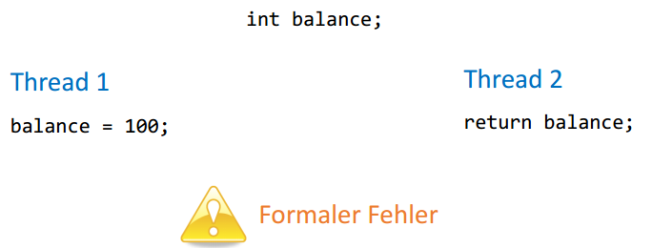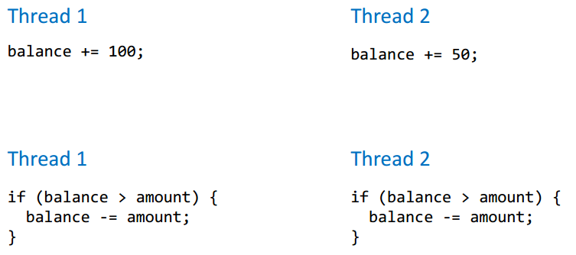

#### Race Condition ohne Date Race

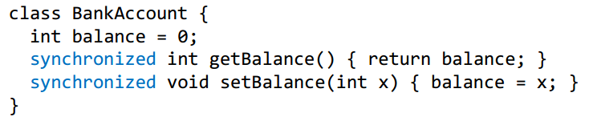

**Mehrere Threads führen folgendes aus**  
account.setBalance(account.getBalance() + 100)

In diesem Falle sind Lost Updates möglich, da beide 0 + 100 machen und somit nur 100 und nicht 200 dabei herauskommt. (also kein atomare Inkrementieren).

Die Critical Sections sind dabei nicht geschützt. Die Low-Level Data Races sind zwar mit Synchronisation eliminiert, aber es sind nicht genügend grosse synchronisierte Blöcke.

#### Kombinationen

|  |  |  |
| --- | --- | --- |
|  | **Race Condition** | **Keine Race Condition** |
| **Data Race** | Fehlerhaftes Programmverhalten | Programm verhält sich zwar korrekt, dennoch formal falsch |
| **Kein Data Race** | Fehlerhaftes Programmverhalten | Richtig |

#### Einfach alles synchronisieren?

Nein, das hilft nichts. Race Conditions sind auch mit Synchronisation möglich. Weitere Nebenläufigkeitsfehler werden später noch gezeigt. Zudem entstehen Synchronisationskosten. Die Synchronisation ist relativ teuer. Zum Beispiel verhindert die Cache Invalidierung die Optimierung.

#### Verzichtbare Fälle der Synchronisation

In folgenden Fällen kann man auf eine Synchronisation verzichten.

* Immutability (Unveränderlichkeit)
  + Objekte mit nur lesendem Zugriff
* Confinement (Einsperrung)
  + Objekt gehört nur einem Thread zu einer Zeit.

##### Immutable Objects

Dabei sind alle Instanzvariablen alle final (Primitive Datentypen oder Referenz auf wiederum Immutable Objekte). Die Methoden haben nur einen lesenden Zugriff. Der Konstruktor initialisiert die Instanzvariablen. Nach dem Konstruktor kann das Objekt ohne Synchronisation von Threads verwendet werden.

##### Confinement

Die Struktur garantiert, dass das Objekt nur durch einen Thread zur gleichen Zeit zugeriffen wird. Entweder durch Thread Confinement (Objekt nur über Referenzen von einem Thread erreichbar) oder über Object Confinement (Objekt in anderem bereits synchronisierten Objekt eingekapselt).

|  |  |
| --- | --- |
| **Thread Confinement** | **Objekt Confinement** |

#### Begriff «Thread-Safety»

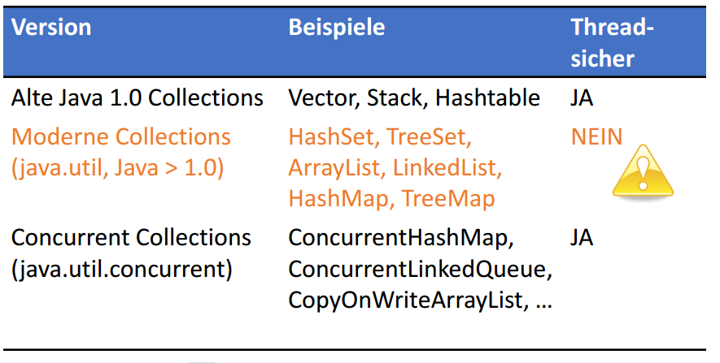Klassen / Methoden, welche intern synchronisiert sind. Also keine Race Conditions innerhalb des Codes und der kritische Abschnitt nur pro Methode erfüllt. Es gibt aber keinen kritischen Abschnitt über mehrere Methodenaufrufe und daher sind andere Nebenläufigkeitsfehler möglich.

Die Thread-Safety bei den Java Collections sieht so aus (Bild oben). Die Modernen Collections sind nicht thread-Sicher, da die Synchronisation oft nicht nötig ist und so unnötige Kosten entstehen. Zudem ist die Synchronisation meist ungenügend (Die Elemente und die Iteration der Elemente) ist nicht synchronisiert.

##### Concurrent Collections

Sind die effizienten Thread-sicheren Collections, welche für eine starke Nebenläufigkeit geeignet sind. Sie haben aber schwach konsistente Iteratoren. Ich sehe nebenläufige Updates bei der Iteration vielleicht nicht.

##### Achtung – Verstecktes Multi-Threading

* Finalizers (Laufen über separaten Finalizer-Thread)
* Timers (Handler durch separatem Thread ausgeführt, ausser GUI)
* Externe Libaries und Frameworks

Daher Gefahr von Race Conditions.

### Deadlocks

«Gegenseitiges Aussperren von Threads»

Definition  
Einige Threads sperren sich gegenseitig so, dass keinen von denen weitermachen kann. Ein Programm mit einem potentiellen Deadlock ist inkorrekt, da dieses Blockieren plötzlich stattfinden kann.

#### Deadlock – Nested Locks

|  |  |
| --- | --- |
|  |  |

#### Anderes Deadlock Beispiel

|  |  |
| --- | --- |
|  |  |

#### Spezialfall Livelocks

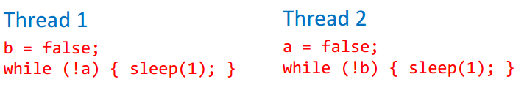

Threads haben sich gegenseitig permanent blockiert, führen aber noch Warteinstruktionen aus und verbrauchen somit CPU während dem Deadlock.

#### Erkennung

Dies lässt sich mit einem Betriebsmittelgraph erkennen.

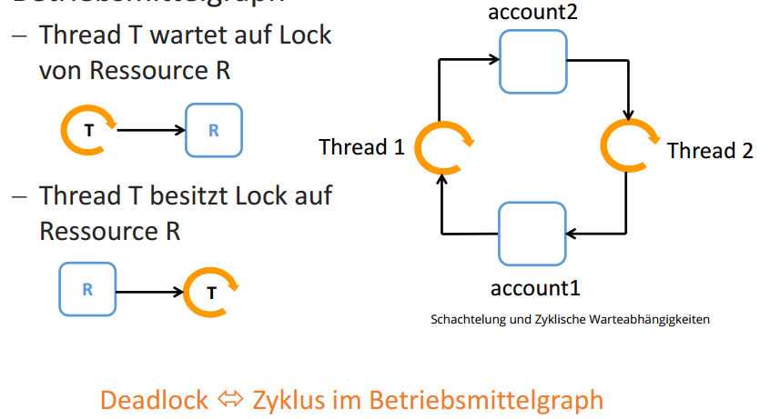

#### Voraussetzung

Alle der folgenden vier Bedingungen müssen zutreffen

* Geschachtelte Locks
* Zyklische Warteabhängigkeiten
* Gegenseitiger Ausschluss (Locks)
* Sperren ohne Timeout/Abbruch

#### Vermeidung

**Lineare Ordnung der Ressourcen einführen**  
Also nur geschachtelt in aufsteigender Reigenfolge sperren. Zum Beispiel die Konten mit aufsteigender Nummer. Dies eliminiert zyklische Warteabhängigkeiten.

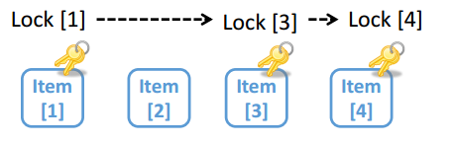

**Grobgranulare Locks wählen**  
Dies wenn lineare Ordnung nicht möglich oder sinnvoll ist. Zum Beispiel die gesamte Bank sperren bei einem Kontenzugriff. Es eliminiert die Schachtelung von Locks.

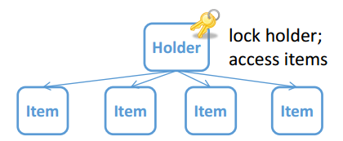

### Starvation

«Kontinuierliche Fortschrittsbehinderung von Threads wegen Fairness-Probleme»

Ein Thread kriegt nie die Chance, auf eine Ressource zuzugreifen. Dies obwohl die Ressource immer wieder frei wird (kein Deadlock oder Livelock). Andere Threads können ihn aber dauernd überholen und Ressource wegschnappen. Im folgenden Beispiel ist Starvation möglich:

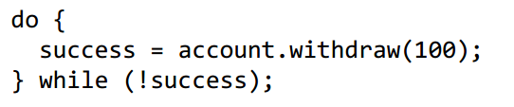

Starvation ist ein Liveness/Fairnessproblem.

#### Vermeidung

Faire Synchronisationskonstruke  
Länger wartende Threads mit erfüllter Bedingung haben Vortritt. Dies kann zum Beispiel durch das Einschalten der Fairness bei der Java Semaphore, Lock & Condition sowie Read-Write Lock erreicht werden. Der Java Monitor hat aber ein Fairness-Problem. Er ist sehr starvation-anfällig, vor allem bei vielen Threads.

#### Thread Prioritäten

Die Prioritäten lassen sich mit myThread.setPriority(priority) setzen.  


Das Scheduling ist vom Betriebssystem abhängig. Meist haben hochprioritäre Threads immer Vorrang. Preemption findet unter Threads mit gleicher Priorität statt. Zu beachten ist, dass Windows nur 6 Prioritäten hat.

Starvation ist mit Thread Prioritäten dennoch möglich.

#### Priority Inversion

Ein Hoch prioritärer Thread wartet auf Bedingung von tief prioritärem Thread. Normale Threds können dazwischen laufen. Tief und hoch prioritärer Thread werden verhungern.

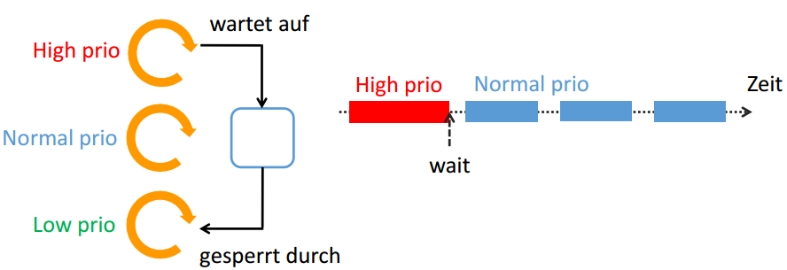

## Parallelität Korrektheitskriterien

**Keine Race Conditions (Safety)**  
Kritische Abschnitte auf gemeinsame Ressourcen sind genügend synchronisiert.

**Keine Deadlocks (Safety)**Threads können sich nicht gegenseitig für unbeschränkte Zeit sperren.

**Keine Starvation (Liveness)**Wenn ein Thread auf eine Bedingung wartet, soll er nach einer bestimmten Zeit fortschreiten können, sofern die Bedingung genügend oft erfüllt wird.

# Thread Pools

## Thread-Pool

### Konzept und Funktionsweise

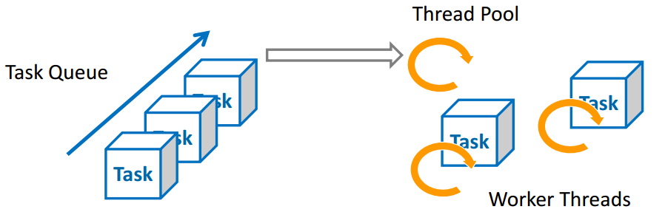

**Task Queue**  
Tasks implementieren potentiell parallele Arbeitspakete. Auszuführende Tasks werden in Warteschlange eingereiht.

**Thread Pool**  
Eine beschränke Anzahl von Worker-Threads. Sie holen Tasks aus der Warteschlange und führen Sie aus.

### Vorteile

* **Beschränke Anzahl von Threads**
  + Denn zu viele Threads verlangsamen das System oder überschreiten den verfügbaren Speicher.
* **Recycling der Threads**
  + Spare Thread-Erzeugung und Freigabe
* **Höhere Abstraktion**
  + Trennung der Task-Beschreibung (Problem Space) von der Task-Ausführung (Machine Space).
* Die **Anzahl von Threads pro System sind konfigurierbar** 🡺 #Worker Threds = #Prozessoren + #I/O Aufrufe.

Somit entsteht ein neuer «Free Lunch» wenn man Programme mit Tasks modelliert laufen diese automatisch schneller auf parallelen Maschinen und ermöglichen eine Ausschöpfung der Parallelität ohne hohe Thread-Kosten.

### Einschränkungen

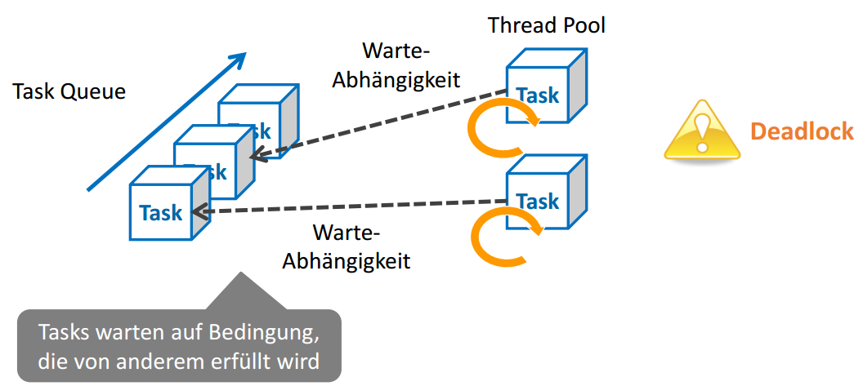

Die Tasks dürfen nicht aufeinander warten. Denn der Task muss zu Ende laufen, bevor der Worker Thread anderen Taks ausführen kann. Die Ausnahme sind hier die geschachtelten Tasks (Sub-Tasks).

### Fork & Join Pool

Der Fork-Join Pool (seit Java 7 & () unterstützt rekursive Aufgaben und hat eine effiziente Implementierung. Die einfachen Executors (seit Java 5) haben keine rekursiven Aufgaben und sind nicht besonders optimiert.

#### Lancierung

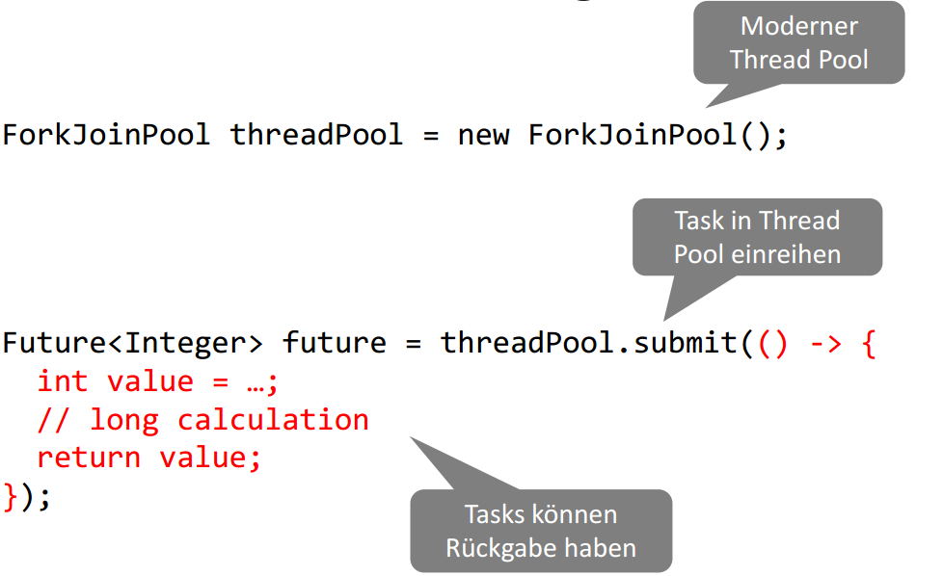

#### Future

**Konzept**  
Das Future repräsentiert ein zukünftiges Resultat. Es ist ein Proxy auf ein Resultat, dass evtl. noch nicht bekannt ist, weil die Berechnung noch läuft. Es muss das Ende der Berechnung abgewartet werden, bevor das Resultat zurückgegeben wird.

**Verwendung**  
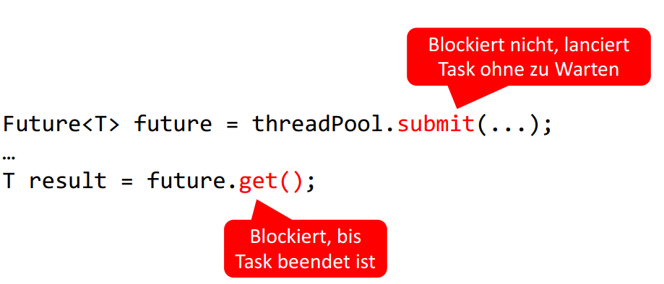

**Details**  
*Fehler Propagierung*  
Wenn der Task mit einer unbehandelten Exception beendet wird, lässt sich mit get() dann die ExcetionException lieferen. Die ursprüngliche Exception ist darin geschachtelt (Cause).

*Task Abbruch*  
Dieser findet mit cancel(boolean mayInterruptIfRunning) statt. Dabei wird der Tasks aus der Warteschlange herausgenommen. Dies geschieht kooperativ (Bricht den laufenden Task nicht einfach ab). Optional gibt es einen Interrupt auf den Worker-Thread bei laufendem Task.

**Fire and Forget**  
Tasks starten, ohne später das Resultat abzuhölen. Der Submitter interessiert sich dabei nicht für das Resultat/Task-Ende. Zum Beispiel für einen Task ohne Resultat. Die unbehandelten Exceptions im Task werden ignoriert.  
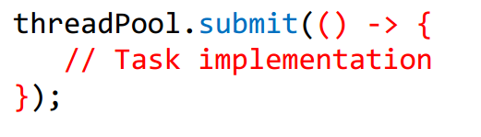

**Beispiele**

|  |  |
| --- | --- |
| **Zählen von Primzahlen (Sequentiell = Ausgangslage)** | **Paralleles Zählen** |
| Mit nur 2 Mal parallel ist natürlich das Optimum noch nicht erreicht. Dafür weitere parallelisierungsschritte ist daher die Rekursion geeignet. | |
|  |  |

#### Rekursive Tasks

Diese Tasks können Untertasks starten und abwarten. Sie sind verboten in den alten Java Thread Pools, da es dort zu Deadlooks kommt.

Die Tasks erben von RecursiveTask<T> und haben daher folgende Methoden.

* T compute() – Task Implementierung
* fork() – Starte als Sub-Task in einem anderen Task
* T join() – Warte auf Task-Ende und frage Resultat ab
* T invoke() – Ein Sub-Tasks starten und abwarten
* invokeAll() – Mehrere Sub-Tasks starten und abwarten

Falls es kein Rückgabewert hat, kann man auch RecursiveAction verwenden. Dann mit void anstatt T.

**Ausführung**  
*Expliziter Thread-Pool*  
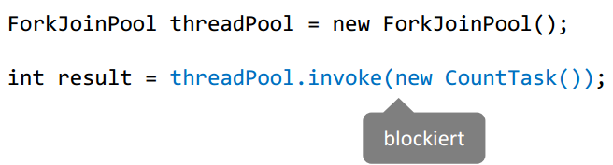

Standard Pool (Java 8)  
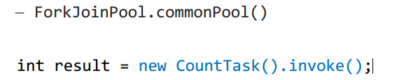

**Konkreter Ausbau**

|  |  |
| --- | --- |
|  | Aber Achtung. Keine Über-Parallelisierung. Sonst wird es wieder langsam. |

#### Reihenfolge

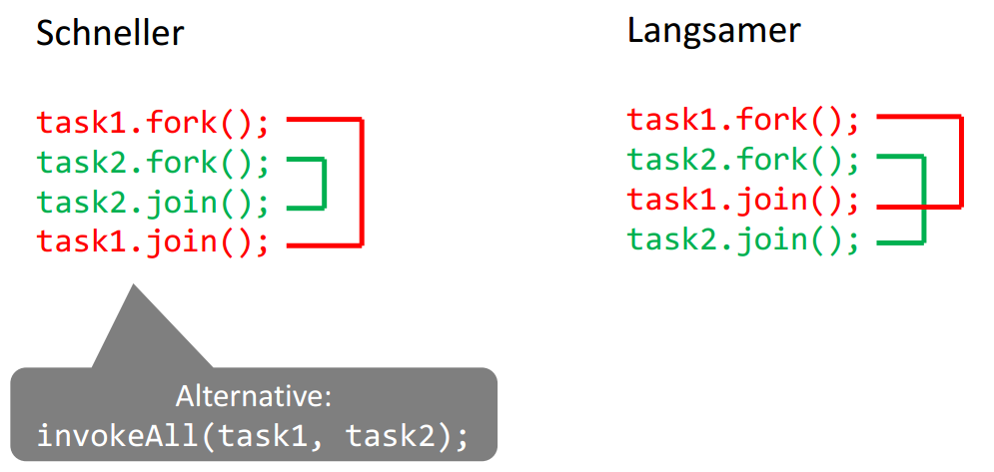

#### Internals

Die Fire-And-Forget laufen evtl. nicht zu Ende, denn die Worker Threads laufen als Daemon-Threads.

Der automatische Parallelitätsgrad  
Standardmässig entspricht die Anzahl der Worker Threads im Pool der Anzahl der Prozessoren. Nachher findet dynamisches Hinzufügen und Wegnehmen von Threads statt. Das Ziel ist es immer genügend aktiv/laufende Worker-Threads zu haben, dies ist jedoch nicht garantiert.

Der Common Pool verhindet Engpässe durch zu viele Thread Pool. Der Parallelitätsgrad ist zum Teil tiefer als die Anzahl der Prozessoren.

#### Work Stealing Verfahren

Verteile Queues führen zu weniger Contention. Somit streiten sich weniger Threads um die gleichen Looks und sind viel effizienter.

Die globale Queue funktioniert nach dem FIFO-Prinzip und verteilt zwischen den verschiedenen Queues.

Neue Sub-Tasks gelangen nach dem LIFO-Prinzip zuvorderst in die lokale Task-Queue. Dies ist der Grund für die Schachtelung der fork/joins.

## Asynchrone Programmierung

### Unnötige Synchronität

Meisten sind vielfach unnötige blockierende Methodenaufrufe vorhanden. Zum Beispiel bei langlaufenden Rechnungen oder I/O Aufrufen.

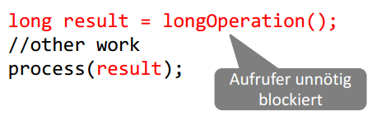

### Asynchroner Aufruf

Der Aufrufer soll während der Operation weiterarbeiten können.

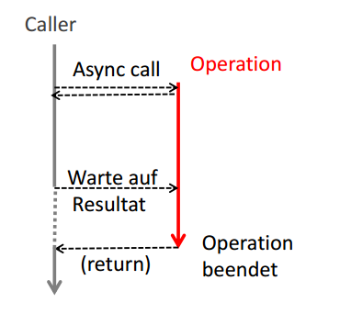Klassisch würde die Operation in einen Thread oder einen Thread Pool auslagert werden.

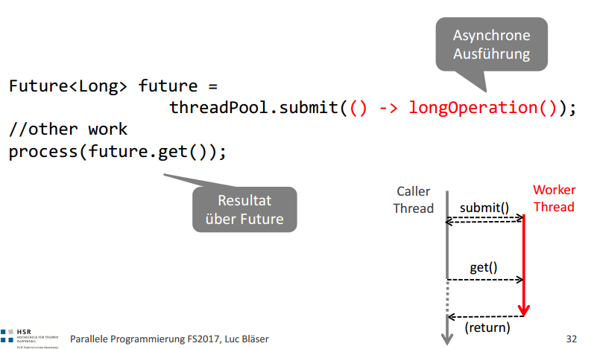

### Moderne Asynchronität (Java 8)

Da wird die asynchrone Aufgabe im Standard Pool gestartet. runAsync(), falls es kein Rückgabetyp gibt.

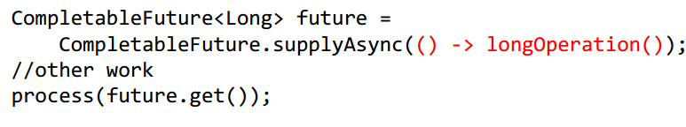

### Ende des asynchronen Aufrufs

**Caller-zentrisch (Pull)**  
Der Caller wartet auf das Task Ende und holt sich das Resultat. Z.B. das Future abfragen.

**Callee-zentrisch (Push)**  
Asynchrone Operation informiert direkt über das Resultat. Z.B. Completion Callback (Continuation, Promise).

### Continuation

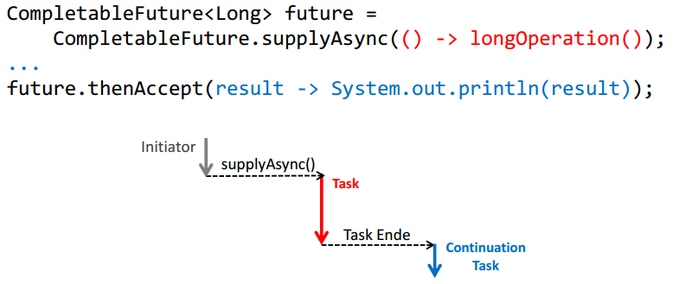Dabei wird eine Folgeaufgabe an eine asynchrone Aufgabe angehängt. Die Ausführung findet statt, sobald der vorgängige Task fertig ist.

## Task Continuations

### Ausführung der Continuation

Findet durch einen beliebigen Thread statt. Initiator, wenn das Future bereits ein Resultat hat.

**thenAccecpt()** für Handler ohne Rückgabe  
**thenApply()** für Funktion mit Rückgabe

* Continuation läuft potentiell in einem anderen Thread. Daher die Synchronisation beachten.

### Continuation-Style Programming

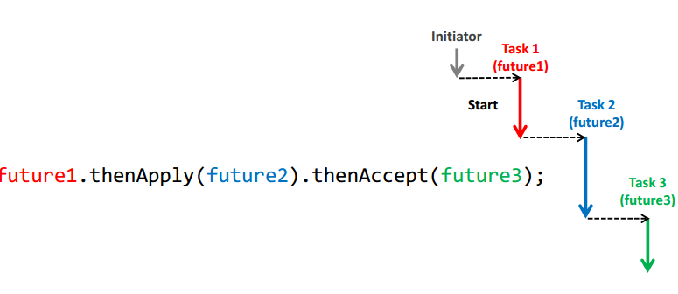Die Tasks verketten via deren CompletableFuture.

### Multi Continuation

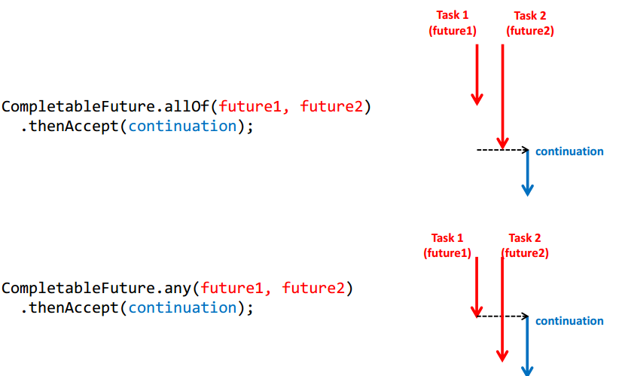

# Task Parallel Library

Wir wechseln hier von Java zu .NET. Dabei kommt die Sprache C# ins Spiel mit dem .NET Framework. Als IDE werden wir Visual Studio verwenden. Die .NET Task Parallel Libary ist ein morderner Work-Stealing Thread Pool.

## Threading in .NET

### .NET Threads

Es gibt keine Vererbung. Dies findet über Delegate bei Konstruktor statt. Eine Exception im Thread führt zu einem Abbruch des Programms.

### C# Lambdas

Die Syntax ist fast genau gleich wie in Java 8. Das Lambda kann dabei auf die umgebende Variable zugreiffen. Auch schreibend.  
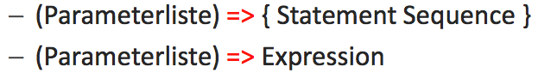

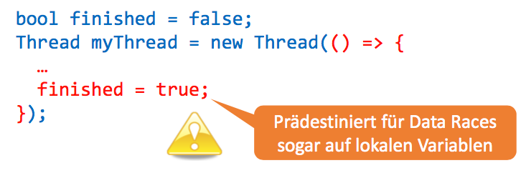

### Monitor in .NET

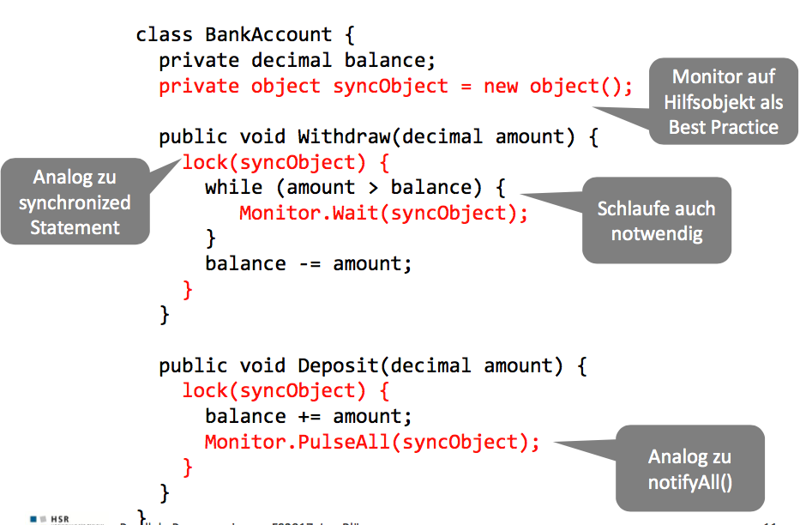Implementiert ist es als eine FIFO Warteschlange. Das Pulse informiert den längst Wartenden.

Das Wait findet in einen Schleife statt. Es kommt da zwar zu keinem Spurious Wakeup, das Problem des Überholens (Singal and Continue) besteht aber weiterhin.

Das PulseAll() funktioniert analog zum Java Monitor und wird bei mehreren Bedingungen oder Threads eingesetzt.

Die Synchronisation nimmt man am besten mit einem Hilfsobjekt vor. Dies ist aber nicht zwinged nötig. Es gibt Gründe dafür und dagegen.

### :NET Synchronisationsprimitiven

Im Gegensatz zu Java fehlt in .NET das Fairness-Flag und es gibt keine Lock & Conditions. Zusätzlich gibt es aber ReadWriteLockSlim für einen UpgradeableRead/Write, die Semaphoren sind auch auf OS-Stufe nutzbar, eine Mutex (binäre Semaphore auf OS-Stufe) ist vorhanden und es gibt spezeille Manual/AutoResetEvents. Grundsätzlich sind aber die Collections nicht Thread-safe. Ausser jene aus System.Collections.Concurrent.

## Task Parallel Library

Es ist ein Work Stealing Thread Pool und damit einer der modernsten Thread Pools seit .NET 4. Dabei gibt es verschiedene Abstraktionsstufen:

* Task Parallelization 🡺 Explizite Tasks starten und warten
* Data Parallelization 🡺 Parallele Statements und Queries
* Asynchrone Programmierung 🡺 mit Continuation Style

### Task Parallelität (Task Parallelization)

|  |  |
| --- | --- |
| **Start and Wait** | **Task mit einer Rückgabe** |

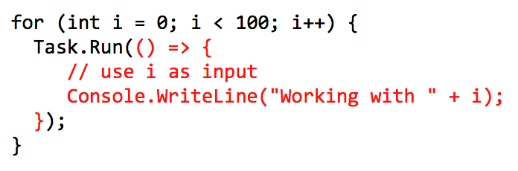Im linken Beispiel tretten Data Races auf. Denn es kommt darauf an, wann die Tasks ausgeführt werden. Normal werden alle Tasks so ausgeführt, dass i bereits bei 100 ist und somit überall 100 ausgegeben wird. Wenn man etwas warten, ist die Verzahnung etwas besser aber sicher immer noch nicht sehr gut.

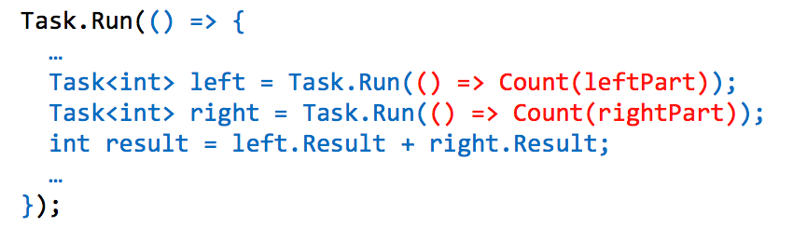**Geschachtelte Threads**Die Tasks können auch Sub-Tasks starten und/oder abwarten. Dafür ist kein spezieller ForkJoinTask nötig. **Thread Injection**  
Der TPL fügt zur Laufzeit weitere neue Worker Threads hinzu. Und zwar nach dem Hill Climbing Algorithmus. (Er misst den Durchsatz und variiert dabei mit der Anzahl der Worker Threads). Es kann somit zu keinem Deadlock bei den Task-Abhängigkeiten kommen (es kommen ja immer weitere Threads dazu). Es ist aber ineffizienz, da es nicht dafür gemacht wurde. Wird **ThreadPool.SetMaxThreads()** eingesetzt sind Deadlocks natürlich wieder möglich.

### Datenparallelität (Data Parallelization)

Es gibt zwei verschiedene Arten von Datenparallelität in TPL. Einerseits die „Parallel Statements“ und andererseits den „Parallel Loop“. Parallel Statements sind unabhängige Statements und Parallel Loops sind unabhängige Schlaufen-Bodies.  
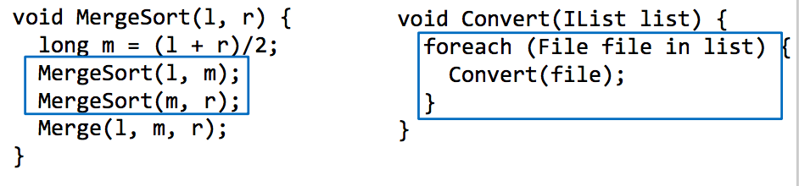

#### Parallele Statements

Dabei werden eine Menge von Statements potentiell parallel ausgeführt. Sie werden als Tasks gestartet und setzen am Ende des Tasks eine Barriere voraus, damit gewartet werden kann.  
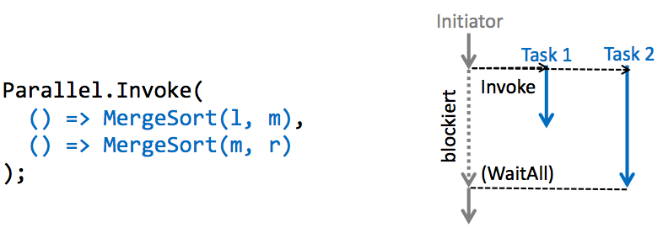

#### Parallele Loops

Schlaufen-Bodies die potentiell parallel ausführbar sind. Dabei findet eine Gruppierung der Bodies in den Tasks statt. Am Ende findet eine Barriere dieser Tasks statt.

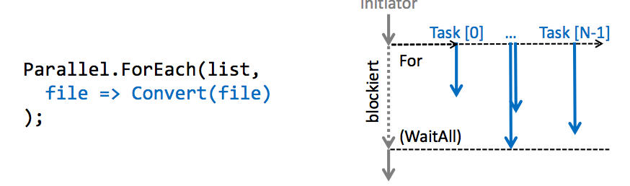Neben dem Parallel ForEach gibt es auch das Parallel For.

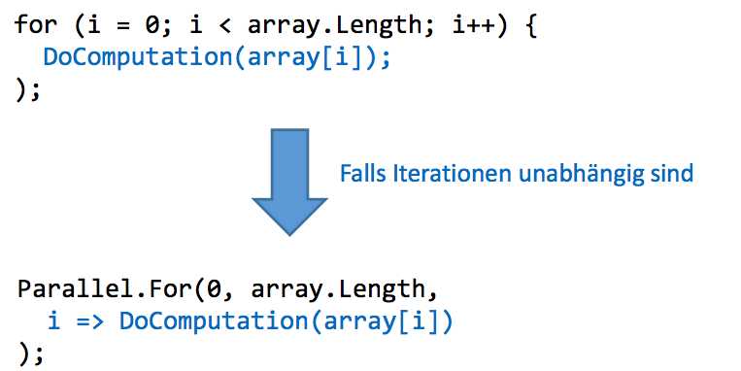

**Partitionierung**  
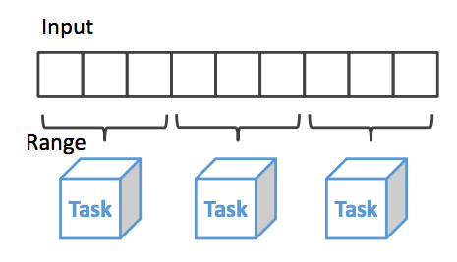Bei Schlaufen mit vielen sehr kurzen Bodies ist es ineffizient jede Iteration als parallelen Tasks auszuführen. Die TPL gruppiert automatisch mehrere Bodies zu einem Task.

Die Aufteilung findet gemäss den verfügbaren Worker Threads statt. Die Partitionierungen sind je nachdem unterschiedlich.  
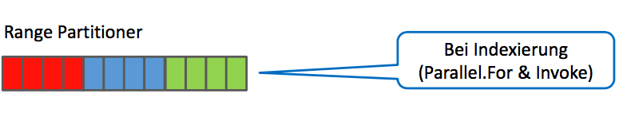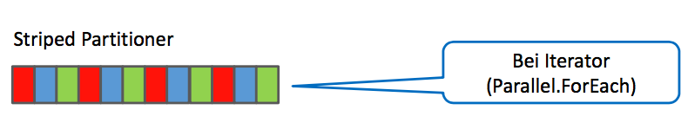

Eine explizite Partitionierung ist ebenfalls möglich. Dies hat den Vorteil, dass weniger Body-Delegates nötig sind, es muss aber eine künstliche Unterschlaufe hinzugefügt werden.  
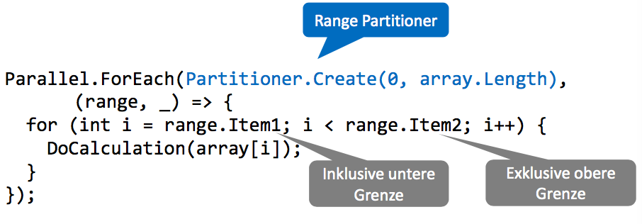

Aber Achtung. Dabei können schnell fehlerhafte Programme entstehen, welche Race Conditions enthalten. Dies zeigt untenstehendes Beispiel sehr gut.

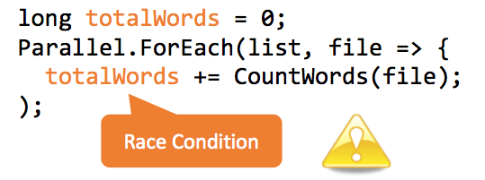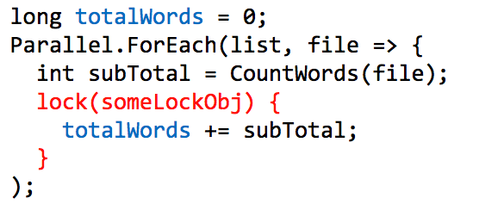

#### Parallel LINQ (PLINQ)

Es ist die Parallelisierung von Language-Integrated Query. LINQ selbst ist eine SQL-angelehnte Anfragesprache auf dem Objektmodel. PLINQ dient zur Parallelen Verarbeitung von Collection Operationen. Es ist das Pendant zum Java 8 Stream API.

**LINQ Beispiele mit Methoden (sequentiell)  
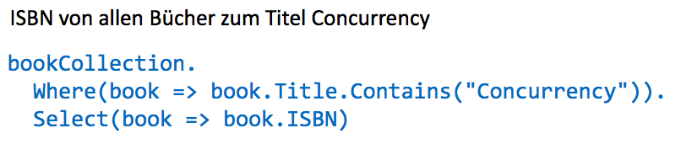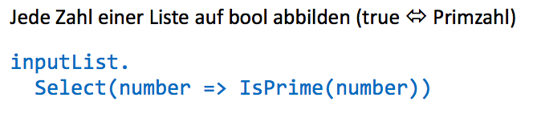**

**Eingebettete C# LINQ Syntax (sequentiell)  
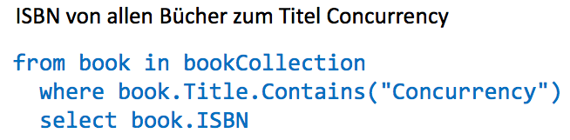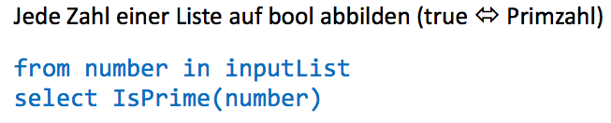**

**Parallele LINQ Beispiele  
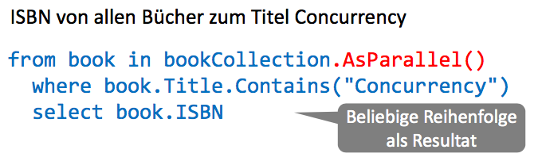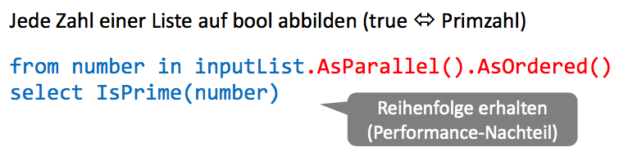**

**Zum Vergleich die Java 8 Stream API  
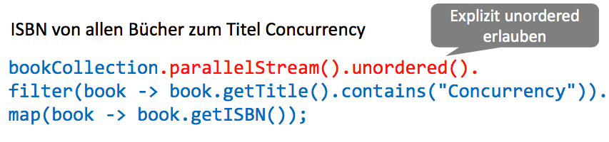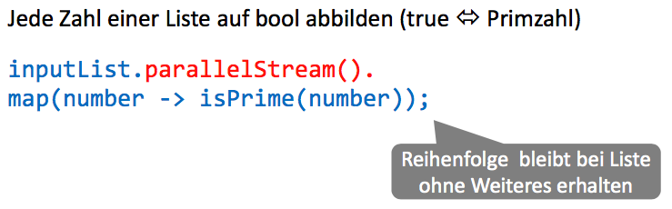**

**LINQ** ist durch funktionales/deskriptives Programmierparadigma inspiriert und müsste eigentlich frei von Seiteneffekten sein. Seiteneffekte per Kriterium (Where, Select) ist aber möglich, da eine beliebige verzahnte/parallele Ausführung möglich ist. Daher Race Conditions, Deadlocks etc.

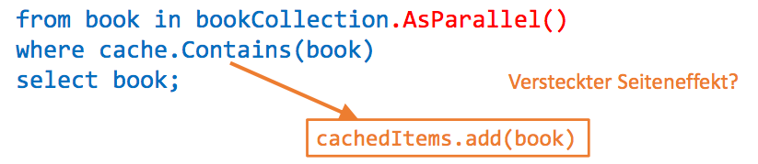

Wie im folgenden Beispiel kann man PLINQ auswerten und in einer Pipeline die Resultate fortlaufend verarbeiten. Die Analogie im Java Stream 8 API ist stream.forEach(b ->....).

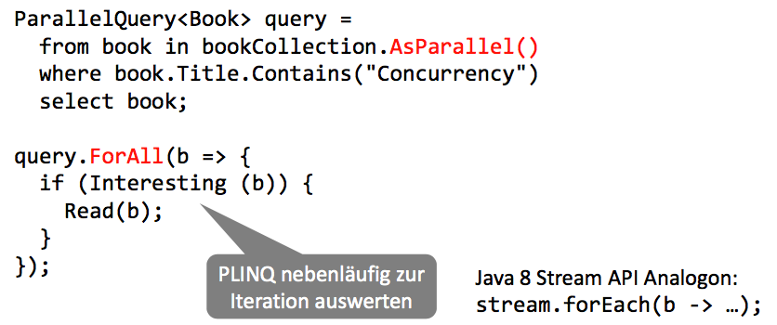

## Asynchrone Programmierung mit TPL

Dies Tasks dazu können in TPL lanciert werden.

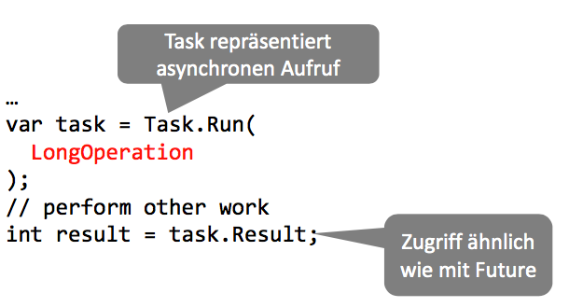

### Task Continuations

Damit kann ein Task definiert werden, der automatisch nach dem Ende eines anderen startet. Wie in Java bei den CompletableFututes. Zudem ist auch hier Multi-Continuation möglich.

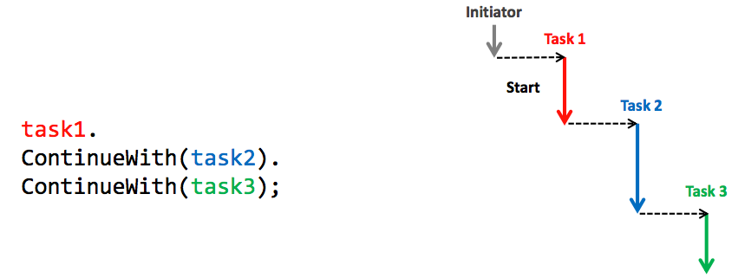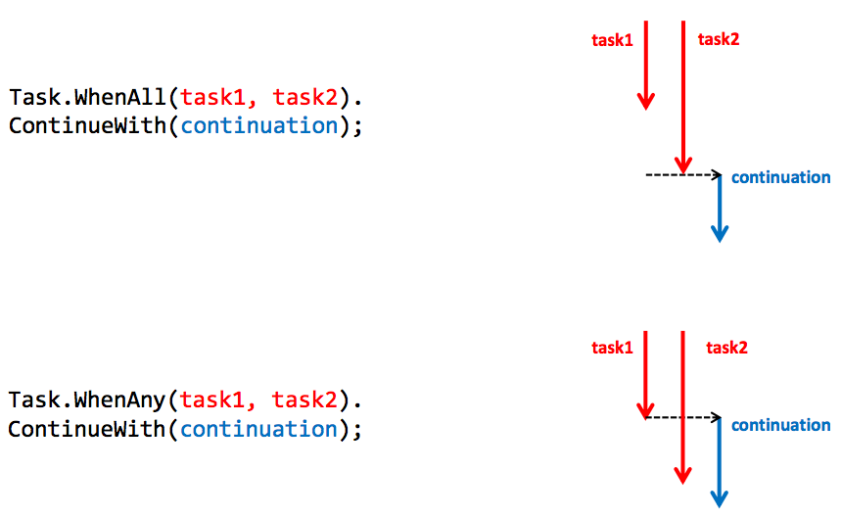

## HSR Parallel Checker

Es ist ein Programm zur Erkennung von Nebenläufigkeitsfehler in C#. Dazu zählen Data Races und Deadlocks. Es findet eine statische Analyse in Visual Studio während dem Coding statt. Es gibt schnelle und präzise Warnungen, dafür werden eventuell nicht alle Fehler angezeigt. Weitere Infos und eine Installationsanleitung ist auf der Projektwebseite vorhanden.

<http://parallel-checker.com>

# GUI und Threading

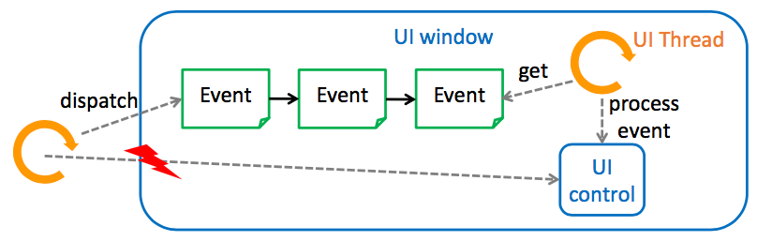

Die GUI Frameworks erlauben nur Single-Threading. Es darf nur ein spezielle UI-Thread auf die UI-Komponenten zugreifen. Der UI Thread holt mittels einem Loop die Ereignisse (Events) aus eine Queue und verarbeitet diese im Anschluss auf die UI Controls. Der Grund dafür das diese Frameworks nur im Single Thread Modell verfügbar, ist da sonst jede Komponente synchronisiert werden muss.  
Ein solches Locking an allen Komponenten und Methoden ist relativ teuer (Synchronisationskosten) und es gibt vermehrtes Deadlock-Risiko. Vor allem bei geschachtelten zyklischen Aufrufen im MVC Umfeld.

## Java AWT/Swing/SWT

Der Java UI Thread wird auch Event Dispatching Thread (EDT) genannt. Er arbeitet eine Event Queue ab. Diese Events beschreiben ein Neuzeichnen/Kopfdurck etc. Es findet ein Run to Completion pro Event-Behandlung statt. Es führt die Ereignis-Code paint() und update() aus, welche überschreibar sind.

**GUI Implikationen**  
Es sollten also keine langen Operationen in den UI Event stattfinden. Sonst blockiert das UI. Dies betrifft Listener, paint() und update(). Zudem darf kein Zugriff auf die UI Elemente durch fremde Threads möglich sein. Sonst kommt es zu Race Conditions. In AWT/Swing bleibt dies eventuell unentdeck. In SWT, Android und :NET gibt es eine „Invalid Thread Access“ Exceptions.

### Swing/AWT und Multi-Threading

Swing ist nicht Thread-Safe. Es findet keine saubere Behandlung statt, wenn anderer Thread auf UI-Komponenten zugreift und kann daher irgendeine Inkonsistenz oder Exception verursachen. Aufgrund des Thread Confinement darf aber eigentlich nur der UI Thread auf die UI Komponenten zugreifen.

### Swing – Dispatching an UI Thread

Man delegiert hier den Komponentenzugriff an den UI Thread und reiht die Aufgabe in die Event Queue ein. Der UI Thread führt die Ausgabe später dann aus.

Für diesen Prozess wird die Klasse SwingUtitlites benutzt. **Static void invokeLater**(Runnable doRun) ist asynchron, während **static void invokeAndWait**(Runnable doRun) synchron ist.

**UI Dispatching Beispiel**Der UI Thread startet hier einen neuen, seperaten Thread, wo das File geladen wird. Im UI Thread wird dann wieder der setText ausgeführt.

|  |  |
| --- | --- |
|  |  |

**Sauberes Swing QUI Setup**  
Dazu müsste pack() und setVisible() in einem UI Thread ausgeführt werden.  
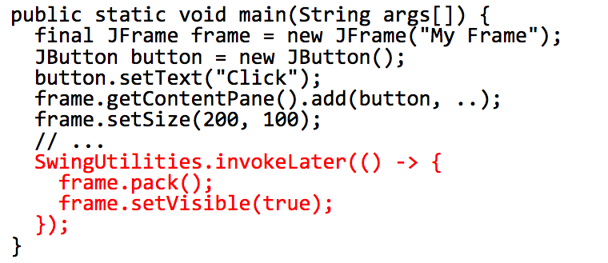

### Swing Background Worker

Ist eine Hilfsklasse für Hintergrundarbeiten (wo nicht so umständlich mit Lambdas gerarbeitet werden muss. Die zeitaufwendige Operation **doInBackground()** wird als Task im Thread Pool abgearbeitet (seperater Thread), während die UI-Zugriffe **done()** durch den EventDispatchThread geführt werden.

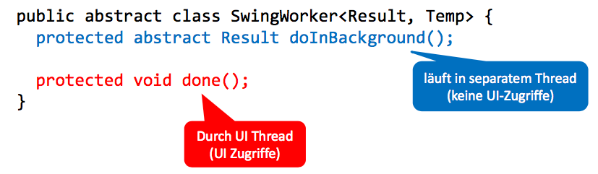

**Beispiel  
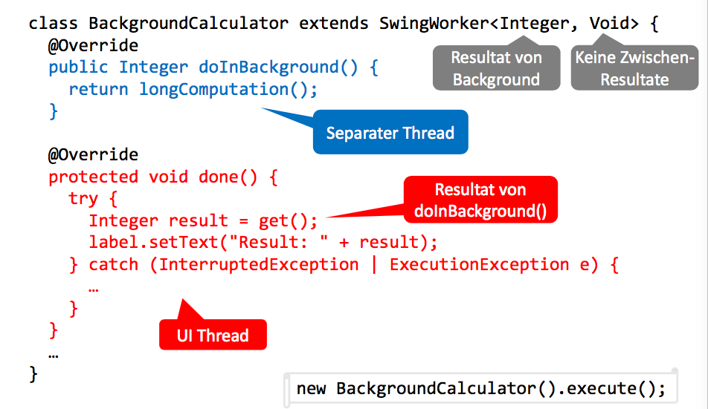**

### Andere Java GUI Frameworks

Diese werfen eine Exception bei einem falschen Thread-Zugriff auf das GUI. In SWT gibt es ein Pendant zu SwingUtitlites, welches **widget.getDisplay().asnycExec(Runnable)** heisst.

In Android gibt es verschiedene Dispatch-Möglichkeiten. Einerseits post(Runnable) auf einer UI-Komponente aufrufen, AsyncTask implementieren und benutzen oder Activity.runOnUiThread(Runnable).

## .NET WPF/WinForms

Gleiches Prinzip wie bei Java mit einem Single Thread Apartment (Confinement). Der UI Thread ist der Aufrufer von Application.Run(), welches bei WPF implizit der Main-Thread ist. Ein UI Dispatching kann bei WPF durch **control.Dispatcher.BeginInvoke(delegate)** erreicht werden, unter WinForm ist dies mit **control.BeginInvoke(delegate)** möglich. BeginInvoke ist asynchron, Invoke ist synchron.

**Beispiel (analog zu Java)  
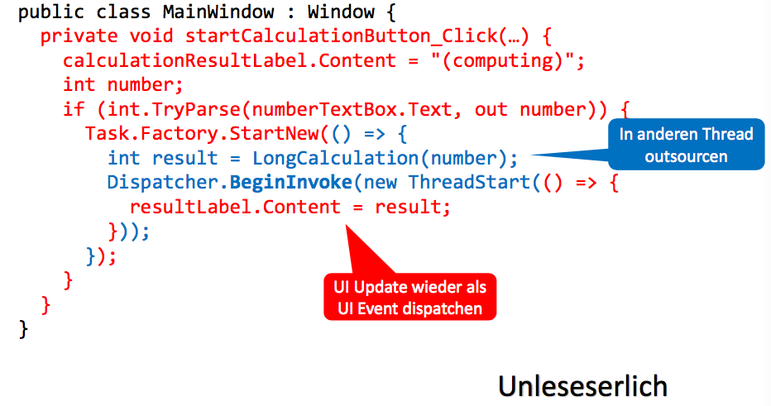**Klassisch führt dies zu einer Zerstückelung der Logik. Es kommt zu einer von Dispachtes zwischen UI Thread und den fremden Threads. Die Hilfsklasse BackgroundWorker kann da auch eingesetzt werden.

Leserlicher Code ist mit C# async/await möglich. Die Logik ist in einem Guss (also eine Methode). Hinter den Kulissen findet dann die Zerstückelung in mehrere UI-Events statt.

# C# async/await

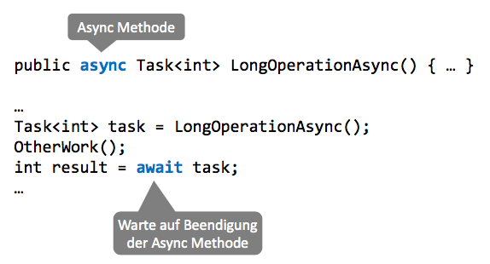

**Schlüsselwort async (Methode)**  
Der Aufrufer ist nicht zwingend während der gesamten Ausführung der async Methode blockiert.

**Schlüsselwort await (Tasks)**  
Wartet auf das Ende eines TPL Tasks. Ein Resultat des Tasks wird geliefert, falls eine Rückgabe vorhanden ist.

## Rückgabetypen

**Void** „Fire-and-Forget“

**Task** Keine Rückgabe, erlaubt das Warten auf ein Ende

**Task<T>** Für Methode mit einem Rückgabetyp T

Es gibt keine ref oder out – Parameter.

## Spezielle Regeln

**Async Methode**  
Die Methode muss await enthalten. Ansonsten kommt es zu einer Compiler Warnung.

**Await Anweisung**  
Diese Anweisung ist nur in einer async Methode erlaubt. Sonst kommt es ebenfalls zu einem Compiler-Fehler.

Der Grund für diese Regeln, ist das spezielle Ausführungsmodell.

## Ausführungsmodell

Die Async-Methode läuft teilweise synchron, teilweise asynchron. Genauer gesagt für der Aufrufer die Methode solange synchron aus, bis ein blockierendes await anliegt. Danach läuft die Methode asynchron.

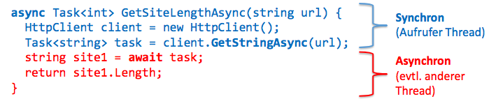

### Mechanismus & Methodenaufruf

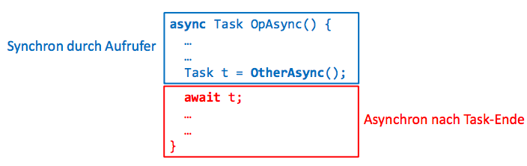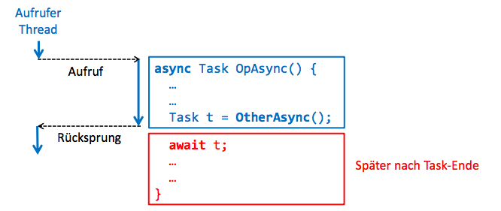

Der Compiler zerlegt die Methode in Abschnitte. Der erste Abschnitt vor dem Await (Synchron durch den Aufrufer) und der Abschnitt nach dem Await, welcher später nach dem Task-Ende läuft (Continuation).

## Verschiedene Ausführungen

### Fall 1 – Kein UI Thread

Der Aufrufer ist ein “normaler” Thread. Dies ist der meiste Fall (Console, TPL, etc.). Der Abschnitt wird durch den Thread des erwartenden Tasks ausgeführt.

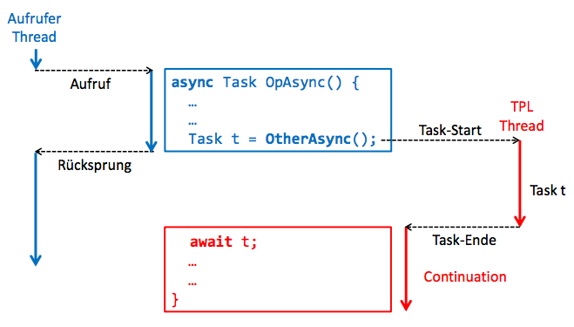

### Fall 2 – UI Thread

Der Aufrufer ist ein UI-Thread. Der Abschnitt wird an das UI dispachted. Dies wird dann als Event vom UI-Thread ausgeführt.

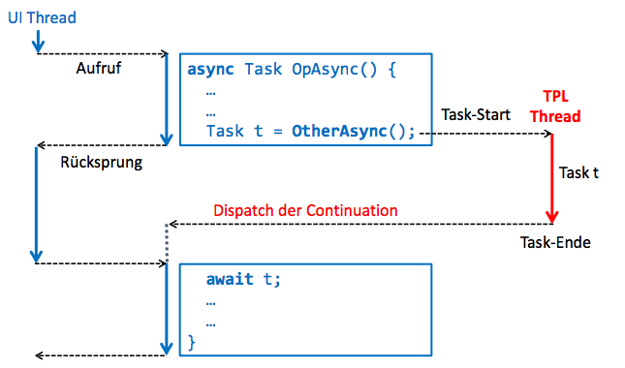

### async/await Sequenz

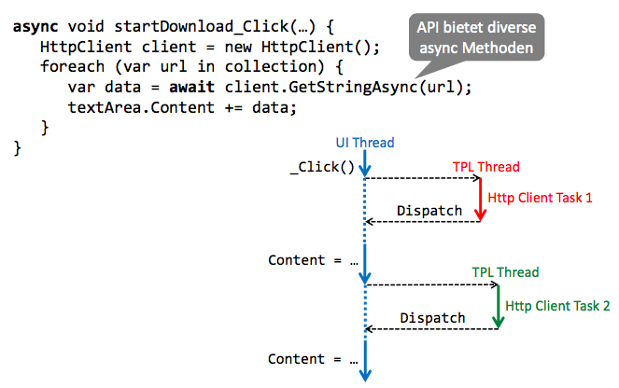

## Häufige Fehler

Async Methoden ist nicht per se asynchron. Dies führt dazu das der Aufrufer während der gesamten Ausführung blockiert wird. Als Workaround kann man die teure Operation explizit als Task ausführen.

|  |  |
| --- | --- |
| **Fehler** | **Workaround** |

### Sonderheit

Es kommt zu einem Thread-Wechsel innerhalb des Methodenaufrufs. Daher muss man die partielle Nebenläufigkeit unbedingt beachten. **Ausgabe vom Code**: BEFORE 10 ... AFTER 14  
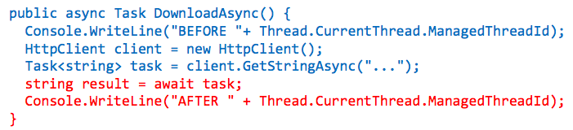

## Design-Kritik

Für die eine Async-Methode gibt es zwei Aufruffälle, die zu beachten sind.

**Viraler Effekt**: Der async/await-Aufrufer wird auch async. Die führt zu unnötig komplexen Methodensignaturen mit Tasks und es entstehen Kosten wegen der Methodenzerstückelung.

Zudem sollte die synchrone/asynchrone Verwendung meist orthogonal sein. Der „Caller“ sollte entscheiden und nicht der „Callee“.

## Empfehlungen

Primär ist der Einsatz im UI Layer sinnvoll. Man muss sich aber den Zerstückelungs-Mechanismus verinnerlichen. Sowieso ist der UI-Layer meist der Top-Layer der Architektur.

Im darunterliegenden Layer ist es weniger empfohlen. Es ist problematisch wenn die Methoden ad-hoc async werden (Nebenläufigkeit/Verzahnung kommt ins Spiel). Zudem kann der Aufrufer sowieso leicht zu asynchron wechseln mit Task.Run().

# Memory Models

## Quiz aus der letzten Vorlesung

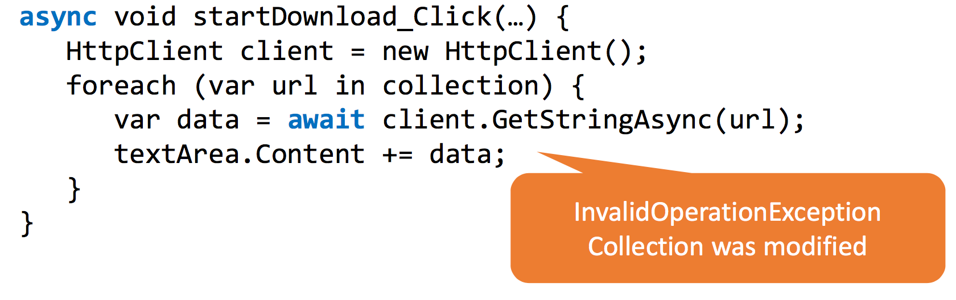Wie kann ein solches Probelm auftreten?  
Wenn man dem laufenden Download einen URL hinzufügen möchte, kommt es zu einer Exception. Da die Collection verändert wird, während darauf gearbeitet wird 🡺 Die Liste vom foreach wird im Hintergrund verändert.

**Quick Fix**  
Bei jedem Download die Liste (Daten) zwischenspeichern. Also eine Kopie der Liste anlegen. Oder man können den Button deaktivieren, sodass weitere Events nicht mehr möglich sind.

**Lock-Freie Programmierung**  
Ist eine korrekte nebenläufige Interaktion ohne Locks, welche die Garantien des Speichermodells nutzt. Das Ziel dabei ist eine effiziente Synchronisation.

## Einstiegsbeispiel

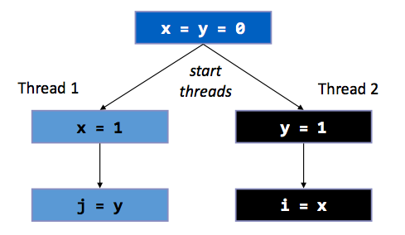Das rechte Programm kann vier verschiedene Werte aufweisen (1,1) (0,1) (1,0) und sogar (0,0). Dies aufgrund von verschiedenen Thread-Verzahnung. Aus Sicht des schwarzen Threads ist gar eine Unordnung möglich, da keine Abhängigkeit zwischen den Statements besteht. Somit ist eben der Fall 0,0 auch möglich.

### Ursachen für Probleme

**Weak Consistency**  
Die Speicherzugriffe werden in verschiedenen Reihenfolgen auf verschiedenen Threads gesehen (Sie können beliebig umrangiert werden). Ausnahme bildet natürlich die Synchronisationen und Speicherbarrieren.

**Optimierungen**  
Der Compiler, das Laufzeitsystem und die CPU nehmen Optimierungen vor. Daher werden Instruktionen umgeordnet oder gar wegoptimiert.

Abschließend muss gesagt werden, dass keine sequentielle Konsistenz bei der Nebenläufigkeit besteht.

## Java Memory Model

Minimale spezifizierte Garantien

* Atomicity (Unteilbarkeit)
* Visibility (Sichtbarkeit)
* Ordering (Reihenfolge)

### Java Atomicity Garantien

Der Zugriff auf eine Variable (Lesen/Schreiben) ist atomar für

* Primitive Datentypen von bis 32 Bit (byte, int, short, float, char)
* Objekt-Referenzen
* Long und Dobule nur mit dem volatile Keyword atomar

Atomar heisst das von 12 zum Beispiele die 12 als Ganzes geschrieben wird und nicht aufgeteilt wird.

Aber Achtung. Unteilbarkeit heisst nicht nicht Sichtbarkeit. Nach Write sieht ein anderer Thread evtl. noch den alten Wert. Der Wert ist aber immer gültig. Entweder Alten oder Neuen (nur nicht nur ein Teil davon geschrieben).

**Analysebeispiele  
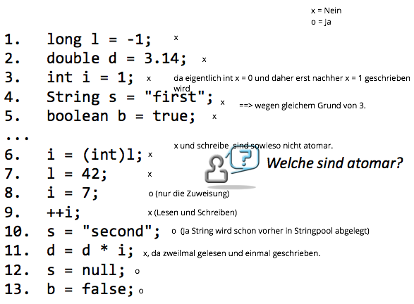**

**Sichtbarkeitsproblematik**

|  |  |
| --- | --- |
| Hier ist nicht klar, zu welchem Zeitpunkt er die Änderung mitkriegt**.** | Wie bereits erwähnt sehe ich die Änderungen eines anderen Threads eventuell nicht oder viel später. Dies hat mit Optimierungen zu tun, welche vorgenommen werden (z.B. hält VM Variablenwert im Register).  Dies führt in diesem Fall zu einer Endlossscheife. |

### Java Visibility Garantien

Die **Sichtbarkeit** (Man bekommt die Änderung mit) ist garantiert bei

* Locks Releases & Acquire
  + Die Änderungen vor dem Release werden bei Acquire sichtbar.
* Volatile Variable
  + Der Zugriff macht Änderungen anderern Zugreifer sichtbar.
* Initialisierung von final Variablen
  + Nach dem Ende des Konstruktors
* Thread-Start und Join
  + Ebenso bei Task Start und Ende

**Sichtbarkeit mit Volatile in Java**  
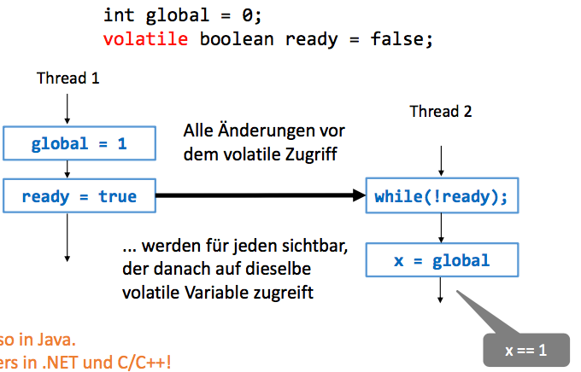Alle Änderungen vor dem volatile Zugriff werden für jeden sichtbar, der danach auf dieselbe volatile Variable zugreifet. Dies ist nur in Java so. In .NET, C und C++ ist dieses Verhalten nicht zu entdecken.

**Analysebeispiele**  
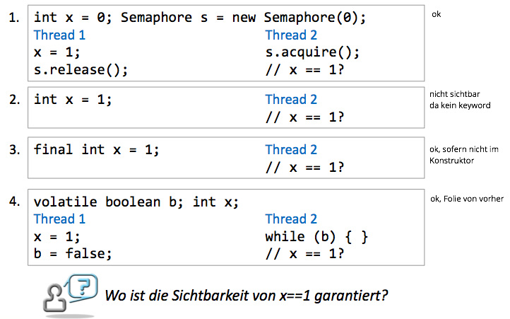

### Java Ordering Garantien

Innerhalb eines Threads kommt die „As-If-Serial“ Semantik statt. Das sequentielle Verhalten innerhalb des Threads bleibt also.

Zwischen den Threads bleibt die Reihenfolge nur erhalten für Synchronisationsbefehle und Zugriffe auf volatile Variablen.

Keine Umordnung findet über die Synchronisation oder die volatile Zugriffe hinweg statt (Memory Barriers / Memory Fences).

**Analysebeispiele**  
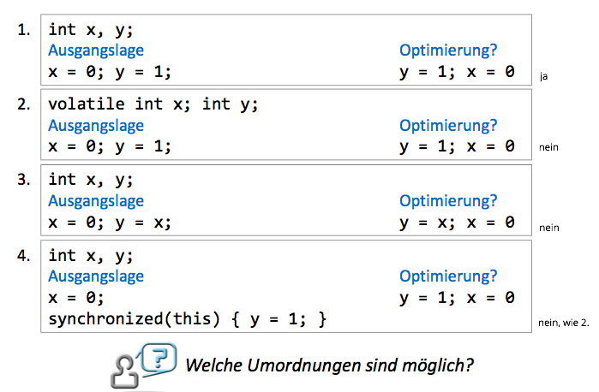

### Java Volatile Keyword

**Atomicity**  
Macht atomares Lesen und Schrieben auch für long und double möglich. Aber Achtung, andere Operationen wie I++ etc. sind nicht atomar.

**Visibility**  
Die Änderungen warden an andere Zugreifende propagiert. Aber Achtung. Es findet kein Sperren wie bei den Locks statt.

**Reordering**  
Keine Umordnung durch den Compiler / Laufzeitsystem / CPU. Nicht volatile Variabeln werden evtl. umgeordnet.

### Atomare Operationen

Diese haben kein Blockieren oder Warten auf Locks. Sie sind komplexer als nur atomare Lesen und Schreiben. Weitere Effizienz kann mit atomaren Instruktionen des Prozessors erreicht werden. Atomare Operationen garantieren auch Visiblity und Ordering.

**Spin-Lock**

|  |  |
| --- | --- |
| **Fehlversuch** | **Korrekt mit atomaren Operationen** |

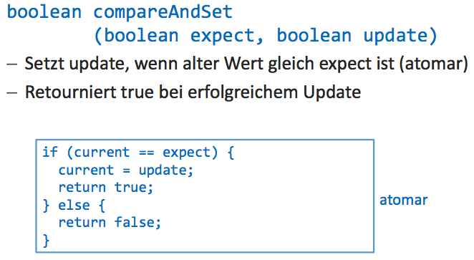Atomare Compare and Set

### Atomic Klassen

Es gibt Klassen für Boolean, Integer, Long und Referenzen. Und sogar auch für Array-Elemente.

Darauf sind diverse atomare Operationen wie addAndGet(), getAndAdd() möglich. Ab Java 8 sogar mit Lambda.

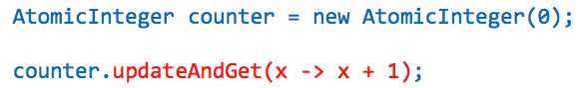

### Optimistische Synchronisation

Dies ist nötig, da zwischen einem if und dem ersten Statement noch der Thread gewechselt werden kann. Siehe Testatübung. Es wird aber nicht garantiert, dass niemand anders dazwischen geschrieben hat sondern nur, dass der Wert derselbe ist wie vorher (siehe ABA Problem).

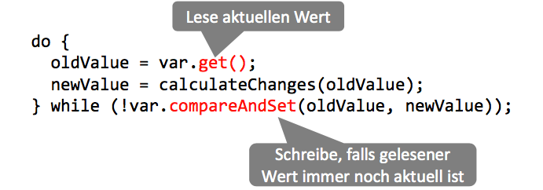

### ABA Problem

Ein anderer Thread kann nicht unbemerkt dazwischen schreiben. ABA ist nicht immer ein Problem (dies ist ganz abhäbgig von der Anwendung). Es gilt es aber zu beachten.

### Java 8 Update mit Lambda

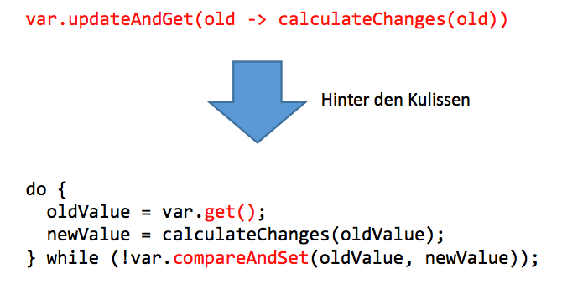

## Lock-freie Datenstrukturen

**Lock-Free Stack (Treiber 1986)**  
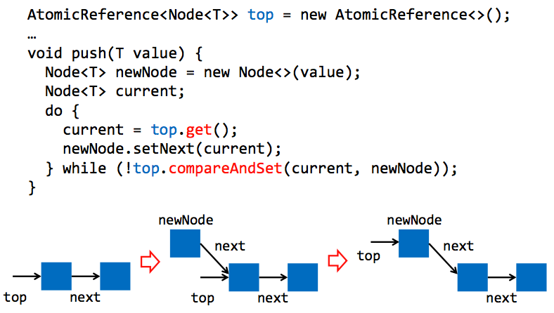

Folgende vorgefertigte Lock-Freie Datenstrukturen sind in Java vorhanden:

* ConcurrentLinkedQueue<V>
* ConcurrentLinkedDeque<V>
* ConcurrentSkipListSet<V>
* ConcurrentHashMap<K, V>
* ConcurrentSkipListMap<K, V>

## .NET Memory Model

Grundsätzlich ist die Unterstützung von .NET ähnlich wie in Java. Es gibt aber folgende Unterschiede zum Java Memory Model

* Bei der Atomarität: Long/Double nicht mit volatile atomar.
* Bei der Visibility: Nicht definiert. Wird implizit durch die Ordnung hergestellt.
* Beim Ordering; Volatile ist nur ein partieller Fence.(MemoryBarrier nötig)

Die atomaren Instruktionen sind in der Klasse Interlocked vorhanden. Atomic-Datentypen gibt es so in .NET aber nicht.

### .NET Volatile Read / Write Fences

**Volatile Read**  
Funktioniert nach der Acquire Semantik. Bleibt vor den nachfolgenden Zugriffen.

**Volatile Write**  
Funktioniert nach der Release Semantik. Bleibt nach den vorherigen Zugriffen.

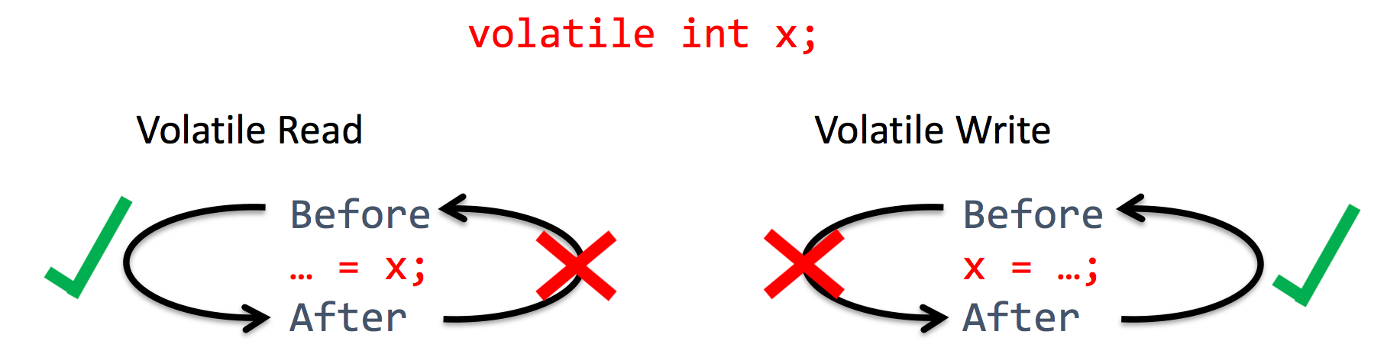

### .NET Volatile Beispiel

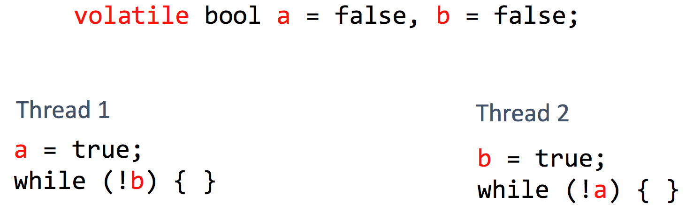

Das Rendez-Vous funktioniert in diesem Fall nicht. Bei .NET reicht volatile nicht aus um das Umordnen zu unterbinden. Daher sind noch Umordnungen möglich. Somit ist das Programm inkorrekt.

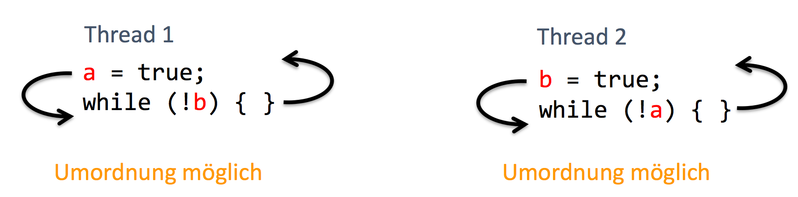

Für eine Reperatur mit Full Sences muss Thread.MemoryBarrier() dazwischen eingesetzt werden um das Reordering zu unterbinden. Volatile verhindert zumdem Optimierungen im Register. Im ganzen nun eine garantierte Sichtbarkeit und keine Data Races.

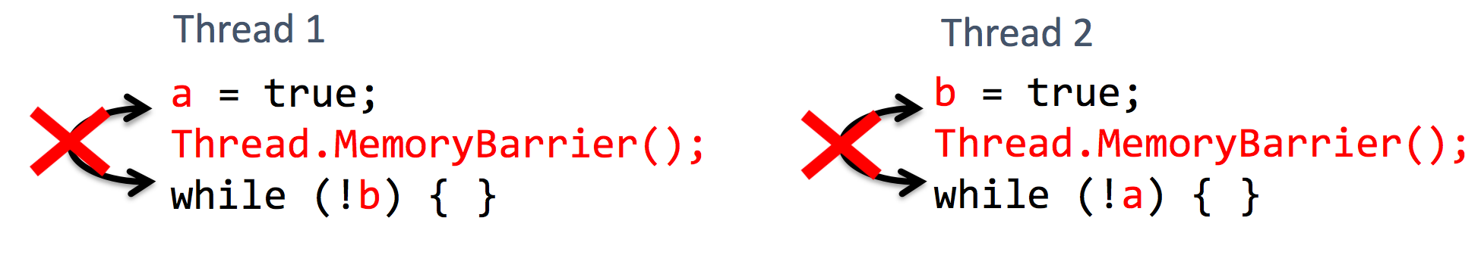

# Vorlesung Woche 10